САНКТ–ПЕТЕРБУРГСКИЙ ГОСУДАРСТВЕННЫЙ УНИВЕРСИТЕТ

Игошева Елизавета Дмитриевна

Выпускная квалификационная работа

Тема выпускной квалификационной работы:

КУЛЬТУРНЫЙ КЛАСТЕР НА ТЕРРИТОРИИ БЫВШЕГО
КОМПЛЕКСА СКЛАДСКИХ ЗДАНИЙ
АКЦИОНЕРНОГО ОБЩЕСТВА “ПРОСВЕЩЕНИЯ”
Н.С. ЦЕТЛИНА И А. МЕЙЕРА

Уровень образования: магистратура
Направление: 54.04.01 «Дизайн»
Основная образовательная программа «Дизайн среды»

Научный руководитель: Петрашень Евгения Павловна
Витковская Светлана Владимировна
Рецензент: Вуль Ольга Александровна

Санкт-Петербург
2024

ОГЛАВЛЕНИЕ
ВВЕДЕНИЕ 2
Глава 1. ТЕОРЕТИЧЕСКИЕ И ПРАКТИЧЕСКИЕ ОСНОВЫ РЕДЕВЕЛОПМЕНТА ОБЪЕКТОВ ИНДУСТРИАЛЬНОГО НАСЛЕДИЯ 12
1.1. Содержание понятия редевелопмент, с точки зрения дизайна среды 12
1.2. Исследование этапов становления редевелопмента и выявление тенденций, являющиеся катализаторами для воплощения проектов, данным способом. 16
1.2.1. Этапы становления редевелопмента в Мире 18
1.2.2. Этапы становления редевелопмента в России 21
1.3. Анализ образовательно-производственных кластеров, на основе редевелопмента промышленных территорий и выявление актуальных приёмов их формирования 24
1.4. Анализ творческих кластеров, на основе редевелопмента промышленных территорий и выявление актуальных приёмов их формирования 29
Глава 2. АНАЛИЗ ОБЪЕКТА ИНДУСТРИАЛЬНОГО НАСЛЕДИЯ "СЕРОГО ПОЯСА" САНКТ-ПЕТЕРБУРГА В ИСТОРИЧЕСКОМ И СОВРЕМЕННОМ КОНТЕКСТЕ (на примере Бывшего комплекса складских зданий акционерного общества “Просвещение” Н.С. Цетлина и А. Мейера в Санкт-Петербурге) 35
2.1. История и эволюция градостроительного развития территории 35
2.2. Взаимосвязь территорий с окружающей средой, в современном контексте 40
2.3. Идентичность места как фактор развития среды 44
Глава 3. ПРОЕКТНОЕ ПРЕДЛОЖЕНИЕ 51
3.1. Содержательная и образная идея проекта ВРАТА ТРУДА 51
3.1. Описание проектного решения 54
3.2. Сценарное решение проекта ВРАТА ТРУДА 65
3.3. Детальное раскрытие зон 66
ЗАКЛЮЧЕНИЕ 73
СПИСОК ИСТОЧНИКОВ 75
ИНТЕРНЕТ ИСТОЧНИКИ 79
ПРИЛОЖЕНИЕ 81

ВВЕДЕНИЕ
Работа посвящена проблеме регенерации и созданию комфортной городской среды на базе бывшего комплекса складских зданий акционерного общества “Просвещение” Н.С. Цетлина и А. Мейера, с помощью сохранения и редевелопмента объектов индустриального наследия "серого пояса" Санкт-Петербурга.
В настоящее время исследования, приспособление и возрождение заброшенных территорий являются актуальными во многих странах. В эпоху постиндустриального развития экономики пустуют старые промышленные районы (так называемый «серый пояс»), утратившие прежние производственные, транспортные, инфраструктурные функции [1]. Оставаясь важными объектами в городской застройке, они обладают хорошим потенциалом для дальнейшего развития. Теоретические исследования на тему редевелопмента в России в основном сосредоточены на создание привлекательного для горожан места в виде творческих кластеров. В сентябре 2021 года правительство России утвердило концепцию развития творческих индустрий до 2030 года [2], что стало толчком для исследований, посвящённых преобразованию и редевелопменту индустриальных зон.
Редевелопмент – это процесс вторичного комплексного развития территории, процесс преобразования объектов недвижимости, уже имеющихся на территории, в совершенно новые, часто с изменением их функционального назначения [17].
Кроме того, в октябре 2020 г. Госдуму был внесен проект поправок в Градостроительный кодекс РФ и отдельные законодательные акты (проект федерального закона № 1023225-7, далее – законопроект) [3]. Глобально суть поправок сводится к включению в ГрК новой гл. 10, устанавливающей правила, по которым будет осуществляться редевелопмент соответствующих территорий.
- возможность комплексного развития несмежных земельных участков: крупные участники рынка смогут заключать масштабные контракты на редевелопмент (например, сразу на 5-6 участков, расположенных в границах одного элемента планировочной структуры) без необходимости заключать в отношении каждого земельного участка отдельный договор;
- возможность увеличения площади застройки за счет неиспользуемых земель: у девелоперов появится возможность «присоединить» к выделенному им земельному участку смежный, находящийся в публичной собственности, если он не обременен правами третьих лиц;
- возможность осуществления комплексного развития территорий по инициативе двух и более правообладателей: тем самым поддержать небольших региональных девелоперов, которые испытывают недостаток в ресурсах для осуществления комплексного развития территорий и могут объединиться друг с другом для реализации совместных проектов;
- запрет перекладывать публичные функции на частных субъектов: призвано пресечь порочную практику, в рамках которой возведение инфраструктурных объектов использовалось в качестве рычага давления на девелопера и рассматривалось как залог отсутствия препятствий со стороны органов местного самоуправления к реализации проекта в целом;
- запрет уступки прав по договору: призвано ограничить монополию крупных девелоперов, которые в силу наличия у них ресурсов могут «захватить» рынок, а затем переуступать их права более мелким девелоперам за соответствующую плату;
- возможность реализации проекта по комплексному развитию территории без внесения изменений в правила землепользования и застройки: сократить издержки на заключение договора комплексного развития территории, в том числе временные.

Редевелопмент позволяет регенерировать территорию и делать её доступной для всех посетителей. Так, в своём теоретическом исследовании "Редевелопмент индустриальных зон крупных городов для создания комфортной городской среды в России" Власова М.Ф. и Леонова Л.Б выделили рекомендации для успешной реализации проектов редевелопмента в России [4]:
1. Главное – создание в России концепции преобразования производственных зон, основанной на принципах комплексной застройки территорий.
2. Развитие промышленных зон необходимо осуществлять в форме проектов, оформленных в виде муниципального плана редевелопмента.
3. Принятие в России необходимых законодательных актов, определяющих порядок применения процедур редевелопмента.
4. Создание достоверной базы данных и информации о масштабах процесса преобразований бывших промышленных территорий в крупных городах России в результате редевелопмента.
5. Государственная поддержка и частичное финансирование таких проектов по редевелопменту, возможно в формате реализации механизма государственно-частного партнерства (ГЧП), поскольку проекты редевелопмента являются дорогостоящими и сложно реализуемыми с технической и юридической точек зрения.

«Cерый пояс» становится новым местом притяжения, как для креативного класса, которому требуются площадки для автономной работы (коворкинги, мастерские, студии), для реализации своих идей (выставочные и событийные площадки), торговля и образование, так и для местных жителей, как место отдыха и культурного просвещения. Помимо этого, требуется сохранить идентичность места и с помощью внедрения новых функций и смыслов, активизировать существующее функциональное наполнение, тем самым создав конкурентоспособный проект среди всех остальных общественных объектов редевелопмента.
Большинство зданий «серого пояса» являются объектами культурного наследия. И редевелопмент позволяет объекту не просто выжить, а стать качественно лучше и эффективнее. Отсутствие в петербурге кардинальных градостроительных мероприятий в начале XX в. (в отличие от других европейских столиц) предопределило сохранность предприятий, вклинившихся в жилую застройку. Парадокс заключается в том, что этот существенный недостаток городской среды представляет ныне богатый потенциал для ее совершенствования путем «раскрытия» проблемных деградирующих пространств и включения их в новый контекст. Памятники промышленной архитектуры могут помочь снизить нагрузку на исторический центр, если превратить их в культурные и социально значимые территории [5].
Однако в реальных условиях могут происходить невосполнимые потери при выводе производства: гибнут раритетная техника и инженерные элементы, исчезают ценные архивы и малые заводские музеи, ветшают богатые особняки бывших владельцев, сокращаются предмет охраны или границы памятника, что снижает или полностью уничтожает его историко-культурную ценность.
Ещё одним важным обоснованием в потребности культурно-производственного кластера является реализация различных государственных проектов, направленных на повышение качества образования на всех ступенях обучения.
- Федеральный проект «Профессионалитет»
Образовательная программа в колледжах, которая позволит стать высококвалифицированным специалистом на ведущем предприятии различных регионов. Среди ключевых задач проекта – создание образовательно-производственных центров (кластеров) и образовательных кластеров среднего профессионального образования. Они представляют собой интеграцию колледжей и организаций реального сектора экономики и организаций, действующих в отраслях, характерных для субъектов малого и среднего предпринимательства и социальной сферы.
- Послание федеральному собранию рф: 29.02.2024.
В.В. Путин подчеркнул, что нужно укрепить связку всех уровней образования — от школы до вуза, которые должны работать в единой логике, на общий результат: «Нам важно, чтобы сегодняшние подростки стали профессионалами своего дела, готовыми трудиться в экономике XXI века. На это направим новый национальный проект «Кадры».
Все вышесказанное обуславливает актуальность данного исследования. За счёт реализации таких редевелоперских программ происходит стратегическое развитие субъектов РФ, что позволяет улучшить комфорт проживания жителей. Культурно-производственный кластер, отличающийся от других свой айдентикой рабочего пространства, создаст дополнительную привлекательность при симбиозе с федеральными проектами, направленными на получение необходимых знаний и практики для дальнейшей работы.

Гипотеза: Проектирование образовательно-производственного кластера на территории бывших складских зданий «серого пояса» посредством редевелопмента, будет способствовать созданию доступной и комфортной городской среды.

Объект исследования: Редевелопмент объектов индустриального наследия Санкт-Петербурга средствами дизайна среды

Предмет исследования: Индустриальное наследие «серого пояса» на базе Бывшего комплекса складских зданий акционерного общества “Просвещение” Н.С. Цетлина и А. Мейера.

Цель исследования: Разработка концепции образовательно-производственного кластера на основе редевелопмента территории, бывшего комплекса складских зданий акционерного общества “Просвещение” Н.С. Цетлина и А. Мейера в г. Санкт-Петербурга, как средство сохранения ОКН и создания комфортной городской среды.

Задачи исследования:
- Предложить содержание понятия “редевелопмент” с точки зрения дизайна среды;
- Исследовать этапы становления “редевелопмента” и выявить тенденции, являющимися катализаторами для воплощения проектов, данным способом;
- Проанализировать производственные и творческие кластеры, на основе редевелопмента промышленных территорий и выявить актуальные приёмы их формирования;
- Изучить историю территории бывшего комплекса складских зданий акционерного общества с целью выявления места и культурно пространственной идентичности;
- Проанализировать взаимосвязь проектируемого участка с окружающей средой, в современном контексте;
- Проанализировать потребности целевой аудитории на проектируемом участке;
- Проанализировать потребности целевой аудитории на проектируемом участке, в контексте современного запроса на образование по государственным программам;
- Дать предложения по направлениям и методам средового подхода;
- Разработать концепцию образовательно-производственного кластера на базе бывшего комплекса складских зданий акционерного общества “Просвещение” Н.С. Цетлина и А. Мейера;
- Дать проектные предложения по пространственной организации бывшей складской территории;
- Обозначить перспективу развития с учетом прогнозируемого будущего.

Теоретическая база исследования определяется многомерностью средового подхода и включает научно-теоретические разработки по ряду направлений, основополагающих в отношении объекта, предмета и цели данного исследования. В настоящее время существует два актуальных направления исследований в области редевелопмента: исследование возрождения заброшенных территорий и исследования по сохранению объектов культурного значения. В городской контекст внедряются такие отрасли, как: культура, ландшафт, экономика и другие отрасли продвижения объектов редевелопмента, связанные с сохранением объектов индустриального наследия "серого пояса" и развитием комфортной полицентричной городской системы за счёт бывших промышленных предприятий.
За последние 5 лет исследования возрождения заброшенных территорий являются актуальными во многих странах (Франция, Италия, Германия, США, Китай и др.). На сегодняшний день, в эпоху постиндустриального развития экономики пустуют старые промышленные районы, утратившие прежние производственные, транспортные, инфраструктурные функции, которые являются важными объектами в городской застройке и обладают хорошим потенциалом для дальнейшего развития. Преимущества преобразования «депрессивные территории» включают такие факторы как: предоставление новых общественных и культурных пространств для отдыха в городской среде, повышение качества среды, повышение культурной и исторической значимости объектов архитектурного наследия.
Усовершенствование городской среды путем оживления существующей застройки началось в Европе и Америке во второй половине XXв., за счёт развития редевелопмента промышленных территорий. Реализация же первых проектов редевелопмента в РФ стартовала в 2004 году.
За годы индустриализации (с 1929 по 1941 года) в советский период сформировался, так называемый «серый пояс» Санкт-Петербурга, который занимает более 40 % центральной части. В сравнении со средним европейским городом промышленные предприятия занимают только одну десятую часть площадей [4].
Теоретические исследования [Штиглиц М. С., Амосова Е. В., Ставцев Е.А., Колесникова Т.Н. и др. ]. редевелопмента в России в основном сосредоточены на создание «модного» места на территории бывших промзон, которые способствуют:
- преобразованию архитектурного облика города,
- организации и рекреации зон для населения с целью улучшения экологического состояния города,
- притяжению и вовлечению пользователей современным высококлассным дизайном, тем самым незаметно повышая их эстетический уровень понимания
- являются очень успешным проектом с коммерческой точки зрения.
Большинство исследований архитекторов и градостроителей в России [Балабанова Ю. П., Будкевич Н. М., Курочкина В.А., Калиниченко Е.К., Белова М.О. и др.] основывается на принципах своевременной реконструкция, реставрации и интеграции новизны в исторические архитектурные объекты [6], [7]. Так, команда Flacon X, нацеленная на масштабирование опыта дизайн-завода Flacon, подготовила исследование, согласно которому Екатеринбург, Новосибирск, Хабаровск, Владивосток, некоторые другие города (в том числе и Санкт-Петербург) испытывают дефицит в креативной недвижимости, в отличии от Москвы, где креативных кластеров уже достаточно [8].
Мало исследований, посвящённых созданию четкой концепции в России по преобразованию и реновации индустриальных зон, где каждый конкретный объект должен стать частью системного плана стратегического развития города и поддерживаться муниципалитетом. Однако, нет системного решения (концепции), хотя существует много отдельных предложений.
Исходя из этого, выявлены проблемы, на решение которых будет направлено исследование:
- Заброшенная территория
Зоны неработающих пустующих предприятий и заброшенных складских зданий «разрывают» городскую ткань на части, изолируя друг от друга жилые кварталы, перекрывая доступ к ценным ресурсам. Следовательно, делая города не комфортными для проживания и отдыха людей.
- Реконструкция, Законы ОКН
Разрушенные и заброшенные памятники архитектуры снижают качество городской среды и негативно воздействуют на окружающую среду, а также на человека, являясь депрессивным пространством. Проблема заключается в том, что таких объектов очень много и государство не успевает следить за всеми или откладывает их восстановление и приспособление к современному использованию на поздние сроки. Так как это достаточно сложный и многоэтапный процесс и зачастую не хватает достойных исполнителей и необходимого финансирования.
Проблема сохранения и реставрации общественных пространств сегодня является одним из наиболее популярных общемировых трендов в сфере архитектуры и проектирования. Это связано с тем, что именно исторические здания формируют «лицо» города, создают своего рода культуру, придают городу здоровый вид и обеспечивают его уникальность.
- Преодоление зелёного баланса
Постиндустриальные пространства располагаются на особенно ценных в архитектурно-ландшафтном отношении участках городских образований. На сегодняшний день потребность общества в экологически позитивных открытых природных зонах для отдыха и в организованной рекреации ощущается особенно остро. При правильном подходе, территории с выведенными производственными мощностями, дополнят природный каркас города в целях взаимосвязи всех природных компонентов и последующего устойчивого развития.
Методика исследования основана на системном подходе к объекту и предмету исследования, включающем:
- обобщение практического и теоретического опыта;
- проведение натурного обследования;
- изучение иконографии и проектной документации;
- анализ действующего законодательства в сфере охраны исторического наследия и градостроительного развития Санкт-Петербурга;
- графический анализ материалов;
- комплексный анализ историко-эволюционных, градостроительных, функциональных, социокультурных, архитектурно-пространственных, ландшафтных аспектов;
- типологический анализ;
- морфологический анализ;
- статистический анализ;
- теоретическое и компьютерное моделирование.

Глава 1. ТЕОРЕТИЧЕСКИЕ И ПРАКТИЧЕСКИЕ ОСНОВЫ РЕДЕВЕЛОПМЕНТА ОБЪЕКТОВ ИНДУСТРИАЛЬНОГО НАСЛЕДИЯ

1.1. Содержание понятия редевелопмент, с точки зрения дизайна среды
При проектировании среды для понимания дальнейшего проектирования требуется разобрать содержание понятия “редевелопмент”. В связи с этим, был проведён анализ научной литературы, разработана модель двухуровневой триадической дешифровки и разработано собственное понятие “Редевелопмента с точки зрения дизайна среды”.
На сегодняшний день существует много методов, с помощью которых можно возродить заброшенные и недооцененные территории. Из этих методов можно выделить категорию под названием “РЕ”, которая включает в себя: Редевелопмент; Реконструкцию; Ревитализацию. Мы же рассмотрим более подробнее редевелопмент. Это понятие не имеет чёткого определения и у каждого научного исследователя оно всегда разное.
В ходе анализа научной литературы, было отобрано четыре определения “редевелопмент”, которые наиболее полно отражают сущность данного процесса.
Редевелопмент это:
- Процесс вторичного комплексного развития территории (её «возрождения»), процесс преобразования объектов недвижимости, уже имеющихся на территории (в основном, на базе ветхого фонда), в совершенно новые, часто с изменением их функционального назначения» [12];
- Процесс, который способен помочь местной власти устранить экономический и социальный упадок на территории и достичь положительных результатов в реабилитации подобных зон, как с изменением её функционального назначения, так и с сохранением функции производственного предприятия; [12]
В данном определении, в отличии от других, делается акцент на сохранении функции объекта, что в дальнейшем позволит ему стать уникальным среди остальных объектов.
- Один из инструментов модернизации и рационального использования территорий индустриальных зон; [23]
Здесь хотелось бы добавить, что объекты, реанимированные с помощью редевелопмента, располагаются не только в индустриальных зонах. Также они могут находиться в промышленно-производственных, туристско-рекреационных и других зонах. Главное не место расположение объекта, а его ценность, как в историческом, так и в архитектурно-художественном плане.
- Наиболее эффективный способ оживления утративших свое значение объектов, предусматривающий комплекс действий в различных сферах: финансовой, экономической, градостроительной, социальной, производственной и др. [7]
Ставцев и Колесникова, в своём определении, упускают момент внедрения или сохранения функционального назначения объекта, который планируется реанимировать. Хотя это является одной из важнейших характеристик редевелопмента, чтобы увеличить пропускную способность объекта и сделать его финансово окупаемым.

Таким образом, все авторы при определении понятия редевелопмент, используют следующие характеристики:
- комплексное развитие;
- изменение функционального назначения;
- процесс реабилитации заброшенных территорий, как способ оживления утративших свое значение объектов.
Приведенные выше определения показывают, что понятие редевелопмент видоизменяется в зависимости от объекта, к которому применяется данный метод. Однако цель редевелопмента остается неизменной, а именно, перепрофилирование объекта недвижимости под новое направление и создание его коммерческой привлекательности для разных категорий граждан. В ходе анализа литературы не было встречено определение редевелопмента с точки зрения дизайна среды. В связи с чем появилось необходимость дать авторскую трактовку данного определения.
При составлении авторского определения был использован метод двухуровневой триадической дешифровки (Рис. 1) [21].

В ходе изучения научной литературы было выявлено, что в основе Редевелопмента лежит три главные характеристики, которые стали основой при создании триадической дешифровки (Рис. 2):
- Изменение функционального назначения;
- Объекты, утратившие своё значение;
- Комплексное развитие.

Затем, каждая из основных характеристик была дешифрована.
Так, “Изменение функционального назначения” включает в себя:
- Коммерческие площадки;
- Общественно-культурный досуг;
- Частичное сохранение первоначальной функции (переосмысление).
“Объекты, утратившие своё значение” включает в себя:
- Процесс реабилитации заброшенных территорий;
- Благоустройство;
- Восстановление инфраструктуры района или города.
“Комплексное развитие” включает в себя:
- Возрождение ;
- Сохранение памяти места (его ценности);
- Создание идентичности, за счёт внедряемого дизайна в среду (айдентика места).
Если же говорить про комплексное развитие, с точки зрения “Возрождения”, то оно имеет несколько этапов/вариантов возвращения объекта к жизни: Текущий ремонт, Капитальный ремонт, Капитальная реконструкция, Реставрация.
Проанализировав вышеперечисленные характеристики редевелопмента, полученные в ходе триадической дешифровки, было сформулировано собственное определение, применимое к дизайну среды.
Суть Редевелопмента с точки зрения дизайна среды состоит в реабилитации объекта, утратившего своё значение в новой структуре города и ставшего заброшенной территорией, за счёт комплексного развития. А именно создание идентичности пространства с помощью внедряемого дизайна в среду и сохранения памяти места. Важно, что при редевелопменте, независимо от того меняется ли функциональное значение или частично сохраняется первоначальная функция, существовавшая целевая аудитория частично сохраняется. Помимо этого, при редевелопменте меняется функциональное назначение объекта, а иногда и частичное сохранение первоначальной функции, тем самым помогая сохранить существовавшую целевую аудиторию места.

Таким образом, в разных проектах редевелопмента используются разные приёмы привлечения людей, изменения функционального наполнения, сохранения памяти места и других процессов, но цель редевелопмента всегда будет одна, возродить объект, утративший своё первоначальное назначение.

1.2. Исследование этапов становления редевелопмента и выявление тенденций, являющиеся катализаторами для воплощения проектов, данным способом.
Такие страны как Россия, Китай, США и Великобритания обладают своими индивидуальными характеристиками. И в каждой стране промышленный рост шёл своими темпами, в разные года происходили экономические кризисы , изменившие объёмы территорий для промышленных предприятий. Так или иначе, изменения в индустриальной сфере в XXI веке привели к появлению серых зон, которые требовали регенерации. Люди стали видоизменять бывшие индустриальные зоны под строительство общественных пространств, жилые кварталы, бизнес центры и другие объекты. Таким образом, возвращая бывшие заброшенные территории в существующий контекст города, преобразуясь в новые точки притяжения горожан.
В ходе исследования этапов становления редевелопмента в мире и в России, были выявлены тенденций, являющиеся катализаторами для воплощения проектов, данным способом:
- Дефицит участков под застройку рядом с центром города (исторический/ деловой/ административный/ культурный или иные);
- Большое количество нерационально используемых территории, пришедших в упадок;
- Ухудшение внешнего облика города.
- Увеличение маргинальных территорий / районов.

Также можно выделить средства, влияющие на скорость реализации редевелоперских проектов:
- Введение специальных грантов федерального правительства для реализации концепций устойчивого развития городов;
- Создание департамента редевелопмента;
- Разработка градостроительного плана развития города, с учетом редевелопмента промышленных территорий;
- Создание муниципальных программ модернизации территорий города;
- Комплексное развитие территории города.

Исходя из общего анализа этапов становления редевелопмента в мире, можно выделить одну тенденцию, которая остается неизменной, с момента появления первых проектов, воплощенных данным способом - Формирование комфортной городской среды, за счёт регенерации заброшенных участков и объединение всех путей (пешеходных, транспортных и тд.) в единую систему.
Привычные монофункциональные районы – спальные, деловые и производственные – уходят в прошлое. Тренд градостроительства – многофункциональные пространства: жить, работать, отдыхать и развлекаться можно в пределах одного квартала, говорят ведущие архитекторы. Это позволяет избежать маятниковой миграции и улучшить качество жизни горожан. Так, в сложившейся застройке города, редевелопмент, реконструкция и новая жизнь исторических пространств, позволяет городу и его жителям сохранить связь с историей и одновременно вернуть актуальность неэффективно используемым территориям.

1.2.1. Этапы становления редевелопмента в Мире
Основываясь на работах Власова М.Ф., Леонова Л.Б., Голованова Е.Б. и Киселева В.А., посвященных редевелопменту индустриальных зон крупных городов, было выявлено 5 основных этапов становления редевелопмента в мире, на примере Великобритании, США и Китая (Рис. 3).

Для начала хотелось бы отметить, что в мировой практике к созданию социально-технологической инфраструктуры городов и реализации редевелопмента выделяют три варианта территориального развития – greenfield, brownfield и greyfield [7].
Greenfield (“зелёная область” - новые проекты): реализуются на незастроенной части городов, пустырях, заброшенных территориях. Они не требуют высоких финансовых затрат на развитие, у них высокий потенциал инклюзивности, при этом на них нет необходимости проведения природоохранных мероприятий.
Brownfield (“коричневая область”): осуществляют на территориях заброшенных фабрик и заводов, это требует высоких финансовых затрат для очистки и обезвреживания окружающей среды.
Greyfield (“серая область”): реализуются на территориях заброшенных бизнес и офисных зданий, а также коммерческой недвижимости. Затраты на развитие таких территорий не слишком значительны, так как аналогично greenfield не требуют проведения мероприятий по защите окружающей среды.
1 этап: 1950-е
Китай: После Второй мировой войны в Китае началось бурное промышленное строительство. Отрасль строительства заводов стала основной в экономике Гонконга по 1980 годы .
США: Исторической точкой отсчета для «редевелопмента» считается 1952 год. Именно тогда, в Америке появились первые проекты, вернувшие в жизнь районы и нерационально используемые территории, пришедшие в упадок. В этот период, образовались компании, которые скупали мелкие устаревшие предприятия, сносили старые дома и возводили на их месте новые экономически привлекательные объекты недвижимости [7].
2 этап: 1980-е
США: Экономический кризис в это время привел к упадку большого количества промышленных предприятий. Территории бывших фабрик и заводов были заброшены, вследствии ухудшали экологическую обстановку.
Великобритания: В 1981 году в Великобритании была создана Корпорация развития Доклендса (район Лондона, на месте бывшего крупного порта, закрывшегося в 1970-х), для проведения модернизации и редевелопмента территорий крупных городов. Для реализации проекта по редевелопменту порта корпорация использовала две схемы – «greenfield» и «brownfield» [7].
В Доклендсе после проведения редевелопмента был создан микрорайон с жилыми домами, имеющими квартиры с низкой стоимостью за 1 кв.м. и развитой инфраструктурой. В результате Доклендс сформировался как новый бизнес-центр города.
Так, например, с 1972 по 1981 годы из городской черты Лондона было вынесено порядка 550 предприятий. На освободившихся площадях было проведено новое строительство жилых и офисных кварталов, новых дорог, а также объектов культуры.
Китай: В конце 80-х, вследствие проведения китайской политики реформ и открытости, промышленность Гонконга постепенно перешла на материковый Китай, а сам город стал крупным финансовым центром.

3 этап: 1990-е по 2011
США: В 1994 году приняли целевую программу по развитию и редевелопменту заброшенных промышленных территорий, так называемых «brownfield».
Также, для реализации концепции устойчивого развития городов были введены специальные гранты федерального правительства, которые могли предоставлять каждому штату, городу или предприятию грант в размере до 1 млн. долларов в зависимости от масштаба и значимости проекта. В результате с 1997 по 2011 годы в стране действовали налоговые льготы для предприятий, желающих развивать бывшие промышленные территории по реализации проектов развития территорий «brownfield» [7].
4 этап: 2000-е
Китай: В мае 2001 года в Гонконге создан Департамент редевелопмента. И как следствие, разработан градостроительный план развития города, с учетом редевелопмента промышленных территорий. Результатом работы Департамента стала муниципальная программа модернизации территорий города.
США: Вышеупомянутая программа охватила к концу 2015 года более 23 тысяч участков и обезврежено 24 тыс. га территорий для дальнейшего использования [4, 5].

Вывод: В мировой практике реализации редевелопмента выделяют 3 варианта территориального развития – greenfield, brownfield и greyfield.
Так, в ходе увеличения количества нерационально используемых территории, пришедших в упадок, были приняты различные программы по развитию данных районов, которые также включали в себя предоставление льгот для предприятий, желающих развивать бывшие промышленные территории.

1.2.2. Этапы становления редевелопмента в России
Изучив работы Власова М.Ф., Леонова Л.Б. и Юденко М. Н., посвященных редевелопменту индустриальных зон крупных городов, было установлено 6 основных этапов становления редевелопмента в России, на примере Москвы и Санкт-Петербурга (Рис. 4).

1 этап: с XVII века
История редевелопмента промышленных зон в Москве, началась с активного промышленного строительства, когда начали работу Оружейная палата и Пушечный двор.
2 этап: XVIII век
Спустя сто лет, в городе были построены стекольные, текстильные заводы и предприятия по производству бумаги.
3 этап: XIX – начало XX века
В связи с развитием промышленности в Москве увеличивается строительство заводов машиностроения и металлургии. Так например, в 1930-е годы появляются многочисленные предприятия металлообработки, металлургии, так как заводу по производству автомобилей «ЗИЛ» требуется обслуживание.
В Санкт-Петербурге, за годы индустриализации (1929-1941) сформировался, так называемый «серый пояс» (40 % центральной части) [2]. Также в истории города выделяется строительство «южного промышленного пояса», идущего от р. Невы до южного берега Финского залива. Сестрорецкий завод, Партикулярная верфь, Литейный и Пушечный двор, Шпалерная мануфактура, Петергофская гранильная фабрика, Галерная верфь, Пороховой зелейный завод, кожевенный завод Исаева. Все эти предприятия имели водоемкие производства и применяли для этих целей водяные двигатели.
В связи с огромным захватом прибрежных зон Санкт-петербурга, где располагались вышеперечисленные заводы, на сегодняшний день образуется проблема. Эти заброшенные индустриальные зоны не дают горожанам свободного доступа к берегам Невы.
4 этап: после 1950го
После Великой Отечественной войны идет бурная индустриализация в экономике, заводы строят прямо в центральной части городов. В Москве появляются такие заводы как: "Рубин", "Карачаровский механический завод", АО «ММЗ «АВАНГАРД». В Санкт-Петербурге: "Ленинец", авторемонтные заводы.
В градостроительной политике Москвы в 1990 годы использовалась методика «точечной застройки», которая развивалась не комплексно в инфраструктуре города, и привела к ухудшению внешнего облика столицы.
5 этап: с середины 2000-х
В Санкт-Петербурге, из-за дефицита участков под застройку рядом с центром, начался процесс освоения «серого пояса» под жилую застройку. Так, в 2004 году Правительство Санкт-Петербурга приняло к реализации новую Программу развития территорий промышленного, общественно-делового и складского назначения, которая разделила индустриальные зоны города на две группы:
- с дальнейшим промышленным использованием и развитием;
- подлежащие градостроительным изменениям, т.е. изменению характера
использования земель.
6 этап: с 2010 года
В результате реализации вышеупомянутой программы, к 2010 году площадь индустриальных зон сократилась на 9 %. С карты Санкт-Петербурга исчезли промышленные гиганты: «Красный Треугольник», «Россия», «Красное знамя» [2].
В Москве же, только после создание нового генплана в 2010 году стартовали работы по редевелопменту и модернизации промышленных зон. В основу инвестиционных проектов по реновации редевелопменту производственных зон стало составлять комплексное развитие территорий, включающее в себя создание необходимой инженерной инфраструктуры, рекреационных зон, социальных и культурно-развлекательных объектов.
В 2022 году в Москве запустили программу реновации промзон "Индустриальные кварталы". На этих территориях возведут 35 млн м2 недвижимости, из которых 11 млн м2 будет использовано под производственные объекты, 13 млн м2 — под общественную, деловую и социальную застройку, ещё 11 млн м2 — под жильё [2, 4].

Вывод: В результате изучения и анализа истории Российского редевелопмента, можно сказать, что проекты, реализованные данным методом, появились в первую очередь в Санкт-Петербурге начиная с середины 2000-х в виде новой жилой застройки, В Москве же первые проекты начали реализовываться только с 2010 года, но очень активными темпами и в различных типах объектов: жильё, офисы, общественные пространства и тд.
В Петербурге же, в последнее время, идёт лишь активная демонстрация озабоченности “серым поясом”, но программных решений так и не разработано. Существуют точечные проекты улучшения качества жизни и городской среды [2, 4]. Если в Москве власти для редевелопмента промзон активно применяют принцип комплексного развития территории, то в Петербурге этого нет.

1.3. Анализ образовательно-производственных кластеров, на основе редевелопмента промышленных территорий и выявление актуальных приёмов их формирования
В 2022 году Министерство просвещения Российской Федерации приняло в реализацию проект «Профессионалитет», который стал одной из инициатив социально-экономического развития Российской Федерации до 2030 года. Так, на начало 2024 года в программе участвует 68 регионов страны и создано 200 образовательно-производственных кластеров.
Образовательно-производственный кластер – это интеграция образовательных учреждений различного уровня и профиля подготовки, взаимодействующие между собой и профильными предприятиями, обеспечивающие эффективное развитие человеческого капитала и качественную реализацию трудового потенциала региона [3].
Признаки кластера [3]:
- разнообразие: наличие не менее 30 комплементарных друг другу резидентов;
- формирование новых бизнес-связей и цепочек между резидентами;
- свобода творческого самовыражения резидентов и посетителей, а также возможность самостоятельно формировать и обустраивать пространство;
- наличие ядра или ядер (образовательные институты, крупные компании, конгломерат однотипных компаний и др.), вокруг которых начинает происходить процесс кластеризации.

В рамках программы будут создаваться передовые технологии и методические материалы, которые там же будут тестироваться в кластерах.
Предполагается, что благодаря подготовленным методикам, в кластерах удастся создать площадку для роста преподавателей, где они смогут приобретать уникальный опыт. Все эти факторы должны сделать кластеры привлекательными для предприятий и работодателей.
В самом создании кластеров работодатели будут принимать непосредственное участие. Каждая такая площадка будут иметь «опорное» предприятие. Внутри кластера будут организованы все условия, чтобы студенты могли освоить весь технологический процесс. То, каким оборудованием оснащать кластеры, решает группа, в которую входят «опорный» работодатель, представители ключевых ведомств и эксперты. Таким образом, предприятие будет «воспитывать» свои кадры в среде, которая максимально приближена к реальной.
Так как образовательно-производственные кластеры, на данный момент, в большинстве случаев организуются уже на существующих площадках образовательных учреждений, то проектов, где кластер размещался бы отдельно, организованном с нуля пространстве нет. Это могут быть лишь редевелоперские проекты, куда встроена функция образования с уклоном на производственные сферы обучения. Поэтому, в аналогах будут рассмотрены примеры кластеров, включающих в себя дополнительно такие функции как, экспозиция, коворкинг, кафе и тд.

Перед тем как был проведён анализ, требовалось сформировать Критерии подбора аналогов (Рис. 5):
- Промышленное здание;
- Объёмно-пространственные характеристики:
- Принадлежность по форме здания и крыши (Прямоугольные в плане здания с 2х скатной кровлей);
- Комплексность (более одного здания);
- Материал здания (кирпич, бетон);
- Наличие новых пристроек.
- Изменение первоначальной функции - Редевелопмент:
- Первоначальное функционирование (ангары / склады);
- Существующее функционирование (Полное изменение функция; Частичное восстановление исторической функции (идентичность места)).
- Расположение в городской инфраструктуре:
- в городе;
- рядом с зелёным массивом .

Далее для анализа было выбрано 4 объекта и выявлены основные приёмы, используемые при проектировании фасадов и благоустройства территорий, которые являются Критериями оценки аналогов (приёмы) (Рис. 6):
- Гармонизация внешнего облика в соответствии с новым назначением и сохранением первоначальной идентичности:
- Симбиоз «старого и нового»: Новые блоки + Воссоздание исторических архитектурных объёмов или элементов;
- Динамичная композиция фасада;
- Инструменты акцентирования внимания: Цвет, Входные группы, Световые решения, Демонстрация работы конструкций;
- Трансформируемость;
- Эксплуатируемая кровля;
- Панорамные окна, привлекающие внимание к архитектуре.
- Средства организации комфорта и идентичности прилегающей тер-рии:
- Внутренний двор только для человека;
- Площади (главная, для мероприятий и др.);
- Арт-объекты;
- Инструменты акцентирования внимания: Цвет, Навигация различными типами брусчатки, Световые решения, Дизайн код;
- Сохранение и выявление исторических артефактов;
- Озеленение и водные каналы;
- Связь с соседними территориями;
- Вариативность и трансформируемость;
- Критерии интеграции новой функции в интерьеры:
- Монолитный лестнично-лифтовой узел;
- Панорамные окна;
- Внутренняя улица;
- Инструменты акцентирования внимания: Цвет, Световые решения, Инженерные коммуникации одного цвета;
- Двухсветное пространство;
- Акцент на демонстрацию работы конструкций;
- Деление Большого объёма на этажи;
- Вариативность и трансформируемость.

Целью исследования являлось выявление основных приёмов, используемых для фасада и благоустройства территории, в контексте культурно-образовательной функции.
Для достижения поставленной цели, применялся метод анализ изучения научной литературы, графический и фотоанализ. Анализ изучения научной литературы помог поставить проблему актуальности и разобраться в основных понятиях. Фотоанализ позволил выявить основные приёмы, которые используются в фасадах и благоустройстве территории, при создании культурно-образовательных кластеров.
Все выявленные приёмы, используемые в фасадах и благоустройстве территории, при создании культурно-образовательных кластеров, можно подробно рассмотреть на Рисунках 1-5 (Рис. 7-9).
Проект | Кластер «Суперметалл» | «Товарищество Рябовской мануфактуры» | Музей-лаборатория «Шелковая фабрика»
Расположение | Москва, 2-я Бауманская, 9/23 | Москва, Холодильный пер., 3 корпус 1 | г. Коломна, ул. Уманская, 3д. 2 этаж
Год сдачи | 2022 | 2020 | 2019
Общая площадь | 17 000 м² | 20 000 м² | 310 м²

Вывод: Культурно-образовательный кластер является важной экономической и социальной опорой для населения, создавая на своей территории дополнительные рабочие места, досуговые и образовательные учреждения. Используя и преобразуя заброшенные или исторические здания, такие площадки разумно задействуют пустующие территории и способствуют улучшению внешнего облика города, а также становятся местами привлечения горожан.
В дальнейшей работе при создании концепции приспособления индустриального наследия «серого пояса» под культурно-производственный кластер на базе бывшего комплекса складских зданий, будут использованы, выявленные ранее приёмы и гармонично вписаны в среду, тем самым повышая идентичность места.

1.4. Анализ творческих кластеров, на основе редевелопмента промышленных территорий и выявление актуальных приёмов их формирования
В ходе написания научной статьи на тему: “Тенденции развития объектов редевелопмента в формате творческих кластеров. Бриколаж или симбиоз?”, был рассмотрен и проведен анализ таких трендов как, бриколаж и симбиоз.
На сегодняшний день существует несколько трендов (направлений) реновирования промзон при создании творческих класстеров: бриколаж, кураторство, парцелляция, наблюдение/проявление старого/нового и симбиоз [4].
Изучив научную литературу были выделены следующие определения понятий:
Редевелопмент – это процесс вторичного комплексного развития территории, процесс преобразования объектов недвижимости, уже имеющихся на территории, в совершенно новые, часто с изменением их функционального назначения [17].
Креативный кластер – это «технопарк» в сфере креативных индустрий, конвертирующий творческую энергию в работающие бизнесы, увеличивающие вклад таких индустрий в валовый продукт города. чаще всего это компактное, физически ограниченное пространство, где расположены взаимодополняющие друг друга творческие бизнесы, которые от такого соседства испытывают «эффект синергии» [3].
Креативный кластер создает среду, стимулирующую творчество: новые условия для труда, образа жизни, форм общения и окружения.

Рассмотрим подробнее, что же такое бриколаж или иными словами, «создание объекта из подручных материалов». Bricolage - французское заимствованное слово, означает процесс импровизации в человеческих усилиях. В научный оборот этот термин ввел социолог Леви-Стросс: по его мысли, бриколажная логика «действует как калейдоскоп, составляя новое образное единство и целостность на основе обломков прежнего опыта». При этом средством достижения общей структуры-цели в этой логике служит событие, в то время как в традиционной науке или искусстве (и в традиционной архитектуре), напротив, структура есть средство достижения цели/события [4].

Перед тем как был проведён анализ, требовалось сформировать Критерии подбора аналогов (Рис. 5):
- Промышленное здание;
- Объёмно-пространственные характеристики:
- Принадлежность по форме здания и крыши (Прямоугольные в плане здания с 2х скатной кровлей);
- Комплексность (более одного здания);
- Материал здания (кирпич, бетон);
- Наличие новых пристроек.
- Изменение первоначальной функции - Редевелопмент:
- Первоначальное функционирование (ангары / склады);
- Существующее функционирование (Полное изменение функция; Частичное восстановление исторической функции (идентичность места)).
- Расположение в городской инфраструктуре:
- за городом;
- в городе;
- прибрежная зона;
- рядом с зелёным массивом .

Далее для анализа было выбрано 4 объекта и выявлены основные приёмы, используемые при проектировании фасадов и благоустройства территорий, которые являются Критериями оценки аналогов (приёмы) (Рис. 6):
- Гармонизация внешнего облика в соответствии с новым назначением и сохранением первоначальной идентичности:
- Симбиоз «старого и нового»: Новые блоки + Воссоздание исторических архитектурных объёмов или элементов;
- Динамичная композиция фасада;
- Инструменты акцентирования внимания: Цвет, Входные группы, Световые решения, Демонстрация работы конструкций;
- Трансформируемость;
- Суперграфика (граффити) на стенах;
- Эксплуатируемая кровля;
- Панорамные окна, привлекающие внимание к архитектуре.
- Средства организации комфорта и идентичности прилегающей тер-рии:
- Внутренний двор только для человека;
- Площади (главная, для мероприятий и др.);
- Арт-объекты;
- Инструменты акцентирования внимания: Цвет, Навигация различными типами брусчатки, Световые решения, Дизайн код;
- Сохранение и выявление исторических артефактов;
- Озеленение и водные каналы;
- Связь с соседними территориями;
- Вариативность и трансформируемость;
- Критерии интеграции новой функции в интерьеры:
- Монолитный лестнично-лифтовой узел;
- Панорамные окна;
- Внутренняя улица;
- Инструменты акцентирования внимания: Цвет, Световые решения, Инженерные коммуникации одного цвета;
- Двухсветное пространство;
- Акцент на демонстрацию работы конструкций;
- Деление Большого объёма на этажи;
- Вариативность и трансформируемость.

Целью исследования являлось выявление основных приёмов, используемых для фасада и благоустройства территории. И определение, какие преимущества и недостатки существуют у бриколажа и симбиоза, у объектов редевелопмента в формате творческих кластеров.
Для достижения поставленной цели, применялся метод анализ изучения научной литературы, графический и фотоанализ. Анализ изучения научной литературы помог поставить проблему актуальности и разобраться в основных понятиях. Фотоанализ позволил выявить основные приёмы, которые используются в фасадах и благоустройстве территории, при создании творческих кластеров.
Бриколаж был рассмотрен на таких примерах, как: Севкабель порт (Санкт-Петербург) [5]; ARTPLAY– Центр дизайна (Москва) [6].
Симбиоз был рассмотрен на таких примерах, как: Новая Голландия (Санкт-Петербург) [10], ГЭС-2 (Москва).
Все выявленные приёмы, используемые в фасадах и благоустройстве территории, при создании творческих кластеров, можно подробно рассмотреть на Рисунках 1-4 (Рис. 10-13).
Проект | Севкабель Порт | Новая Голландия | ARTPLAY– Центр дизайна | Дом культуры ГЭС–2
Расположение | Санкт-Петербург, Кожевенная линия, 40 | Санкт-Петербург, набережная Адмиралтейского канала, д.2 | Москва, Нижняя Сыромятническая, д. 10 | Москва, Болотная набережная, 15
Год сдачи | 2019 | 2016-2020 | 2008 | 2015-2019
Общая площадь | 3,2 га | 7,8 га | > 3 га | 3,89 га
Тенденция | Бриколаж (Рис. 10) | Симбиоз  (Рис. 11) | Бриколаж (Рис. 12) | Симбиоз  (Рис. 13)

Все выявленные приёмы выделенные и описанные на рисунках 1-4 могут использоваться как в бриколаже, так и в симбиозе, при создании творческих кластеров, посредством редевелопмента. Лишь правильное и деликатное применение данных приёмов, позволяет создать привлекательное и уникальное общественное пространство.
Единственным анти примером в настоящее время, является ARTPLAY. Это исторически первый креативный кластер в Москве и возможно именно поэтому, сейчас это пространство совсем не привлекает посетителей. Хотя здесь используются те же самые приёмы бриколажа, что и в Севкабеле. Но к сожалению, этих приёмов слишком много и некоторые из них, сработали не правильно. Произошел обратный эффект - на данный момент территория не является активной точкой притяжения. Главные проблемы кластера: отсутствие озеленения, единого облика, дизайн-кода, беспрепятственной территории для пешеходов (кругом парковка) и функционального зонирования. Тем не менее, кластер продолжает функционировать и потребности определенной аудитории позволяет удовлетворять. Но в любом случае, здесь вы точно не захотите остаться на весь день, если только вы не студент Британской Высшей Школы Дизайна или работник одного из шоурума.

Вывод: Творческий кластер является важной экономической и социальной опорой для населения, создавая на своей территории дополнительные рабочие места, досуговые и образовательные учреждения. Используя и преобразуя заброшенные или исторические здания, такие площадки разумно задействуют пустующие территории и способствуют улучшению внешнего облика города, а также становятся местами привлечения горожан.
Проанализировав 6 объектов редевелопмента и выявив основные приёмы, используемые при проектировании фасадов и благоустройства территорий творческих кластеров, я пришла к некоторым выводам.
Симбиотический метод сохраняет образ зданий, уникальность ансамбля и целостность территории. Территория воспринимается посетителями как что-то постоянное, долговечное и перспективное. Подобные комплексы привлекают аудиторию наличием большого количества озеленения, водных каналов и событийностью программ на разных точках территории. Поэтому, здесь хочется задержаться подольше или даже на весь день.
Приём симбиоза обычно внедряется в уже целостные архитектурные комплексы, которые имеют свой собственный характерный образ. Такие территории изначально включены в структуру города и являются потенциальными точками притяжения посетителей. А внедрение новых пешеходных мостов, смотровых, организация прибрежных зон, выход к воде и парковое благоустройство, всё это позволяет привлечь и удержать аудиторию.
Бриколаж имеет свои плюсы, но территория всё равно воспринимается, как что-то временное и посетители не задерживаются в таких местах на долгое время. Они лишь закрывают свои потребности, будь то обед в кафе или покупка светильника в шоуруме.
Также приём бриколажа чаще всего используется на таких территориях, где изначально были разрозненные фабрики, склады и территория была ограничена железнодорожными путями, жилыми кварталами или иными объектами, которые затрудняли приток горожан.
В ходе проделанного анализа можно прийти к выводу, что приёмы, используемые при создании творческих кластеров с помощью бриколажа или симбиоза, в основном применяются одни и те же, но результат разный. Так как у разной территории своя целевая аудитория, то и запросы разные.
В дальнейшей работе при создании концепции приспособления индустриального наследия «серого пояса» под культурно-производственный кластер на базе бывшего комплекса складских зданий, будут использованы, выявленные ранее приёмы и гармонично вписаны в среду, тем самым повышая идентичность места.

Глава 2. АНАЛИЗ ОБЪЕКТА ИНДУСТРИАЛЬНОГО НАСЛЕДИЯ "СЕРОГО ПОЯСА" САНКТ-ПЕТЕРБУРГА В ИСТОРИЧЕСКОМ И СОВРЕМЕННОМ КОНТЕКСТЕ (на примере Бывшего комплекса складских зданий акционерного общества “Просвещение” Н.С. Цетлина и А. Мейера в Санкт-Петербурге)

2.1. История и эволюция градостроительного развития территории

Проведенный историко-эволюционный анализ позволил определить основные этапы формирования и трансформации архитектурно-планировочной, пространственной, ландшафтной системы и средовых характеристик территории бывшего комплекса складских зданий акционерного общества в Московском районе. Материалами исследования послужили:
- исторические планы Санкт-Петербурга: «План С. Петербурга - издание Щепанского 1:18K» (1894), «План Санкт-Петербурга с окрестностями 1:21K» (1913), «План г. Ленинграда 1:25К» (1936), «План-схема Ленинграда 1:20K» (1947.);
- иконография (изобразительные материалы, исторические фотографии);
- научные труды по истории развития Санкт-Петербурга;
- современная архитектурно-градостроительная документация (градостроительные планы и схемы, документы нормативного правового регулирования, проекты планировки, застройки, реконструкции, благоустройства);
- материалы натурного обследования (фотографии, графический анализ).

На основе анализа по каждому историческому периоду выявлены устойчивые средовые характеристики, которые находят отражение в современной структуре городского ландшафта, определяют идентичность и средовой код района.

Московский район Санкт-Петербурга расположен на юго-западе города и занимает площадь более 7 300 га, территория района — это пять муниципальных образований (Рис. 14). Общая численность населения района составляет около 340 тысяч человек. Московский район граничит с Адмиралтейским, Кировским, Пушкинским и Фрунзенским районами Санкт-Петербурга, а также с землями Ленинградской области. Площадь зеленых насаждений района составляет 843 га.

История
Исторический период. XVIII — начало XX в.: Структура магистрали.
История формирования Московского района неразрывно связана с историей развития Московского проспекта, вдоль которого район и формировался. Современный Московский проспект начинается и заканчивается площадями — Сенной и Победы. Трасса, связывающая их, определилась еще в начале XVIII в.: она была дорогой на Москву, но очень давно приобрела также роль тракта, направлявшегося через Царское Село в сторону Киева [5]. Развивающаяся промышленность требовали всё большего сырья и продовольствия, поэтому возникла необходимость в переустройстве и улучшении тракта. В 1817— 1834 годах он был выровнен, расширен, замощён тёсаным брусом, и превратился в первое в России шоссе, протяженностью до Москвы.
В петровские времена тут были установлены шлагбаум, или, как тогда говорили, рогатка, и караульная будка с будочником (у проезжавших проверяли подорожные и взимали сборы) [5]. Первая рогатка была у городской заставы (будущих Московских ворот), вторая, или средняя, рогатка находилась там, где сейчас раскинулась площадь Победы, а третья, дальняя, — возле мельничной плотины у подножия Пулковской горы. Средняя рогатка вскоре после возникновения стала транспортным узлом, где расходились направления на Москву, Царское Село, Петергоф (Псков, Ригу, Варшаву) и (на север) Петербург.
1838 год: На новой границе города установили Московские триумфальные ворота. В это время вдоль тракта тянулись богатые дачи титулованных владельцев. Однако после окончания строительства железной дороги до Москвы транспортное значение Московского тракта резко упало, и южнее Обводного канала вместо дач стали появляться мелкие фабрики.
1845 год: на проспекте был сооружен Воскресенский Новодевичий монастырь (архитектор Н.Е. Ефимов). Последняя крупная постройка, созданная в первой половине ХIХ века за Обводным каналом на Царскосельском проспекте.
1849 год: за монастырем открылось кладбище, где стали хоронить состоятельных людей.
1906 год: прокладка железнодорожной ветки от путей Николаевской железной дороги, к Петроградскому механический хлебопекарный заводу по ул. Малая Митрофаньевская.

Советское время: 1920-е — 1991 г.
1919 год: Образование Московского района. В советский период изменялись границы. В последующие четыре десятилетия происходили неоднократные изменения северной, западной и восточной границ Московского района, во время которых он включал в себя части современных Кировского, Адмиралтейского, Центрального и Фрунзенского районов.
1930-е годы: основной архитектурной идеей строительства становится конструктивизм: «что хорошо функционирует, то красиво и выглядит». Именно так построены в 1929-1931 годах по проекту архитектора М.С. Рейзмана Дом культуры имени Капранова (дом 97) для рабочих фабрики «Скороход» и Дом культуры имени Ильича (дом 152) по проекту Н.Ф. Демкова для завода «Электросила» в 1931 году, Дом Московского районного Совет депутатов трудящихся (администрация Московского района, дом 129), построенный в 1930-1935 годах по проекту архитекторов И.И. Фомина, В.Г. Даугуля и Б.М. Серебровского.
1935-1936 год: Развитие промышленности требовало притока новой рабочей силы, и это нашло отражение в первом Генеральном плане Ленинграда (под руководством Л. А. Ильина и его заместителя В. А. Витмана). Схема Генплана предполагала активное развитие города в южном, юго-западном и юго-восточном направлениях. Для этого необходимо было освоить обширную территорию от Стрельны до Пулковских высот [5].
На Московском проспекте развернулись крупные работы по разработанному генеральному плану развития Ленинграда. Ядром застройки не только Московского района, но и всего города стала предполагаемая главная площадь Ленинграда — Московская, поэтому неузнаваемо преобразился Московский проспект.
1936 год: Московские ворота, как «мешавшие трамвайному движению», были разобраны.
1941-1945 года: С началом Великой Отечественной войны проспект стал одной из основных фронтовых магистралей. Около виадука был контрольно-пропускной пункт. Трамвай №3, всю войну курсировавший по проспекту, за исключением блокадной зимы 1941-42 года, делал здесь последнюю остановку и кондуктор обычно объявлял: «Вагон дальше не идет. Дальше фронт».
1945 — 1950-е годы: Московский район относительно мало пострадал во время войны и блокады. Однако общая ситуация здесь заметно осложнялась тем обстоятельством, что, сумев в основном сформировать застройку по красным линиям главного проспекта района в его новой части, ленинградские строители так и не смогли приступить к наращиванию «плоти» жилых кварталов по обеим сторонам магистрали.
Планомерное озеленение (разбивка парков, садов, скверов) Московского проспекта и всего района началось лишь после Великой Отечественной войны с образованием садово-паркового хозяйства Московского района [5]. Были заложены парк Победы (1945) и парк Авиаторов (1966), озеленялись вновь возникающие улицы района.
1959-1961 года: Восстановлены Московские ворота, под руководством архитектора-рестав­ратора Е.Н. Петровой. Но многие детали оказались утрачены.
1961 год: Южная граница района отодвинулась к Пулковским высотам, и территория Московского района приобрела своё современное очертание.
1975 год: Открытие монумента героическим защитникам Ленинграда на площади Победы получил логическое завершение Московский проспект. За площадью Победы Московский проспект плавно переходит в Пулковское шоссе, по обе стороны от которого на всём протяжении разбиты скверы и сады, а с 1989 года начался формироваться и парк Городов-героев.
1990-е: Большинство заводов в городе приватизировали и дальнейшее развитие «серого пояса» стало происходить стихийно. Некоторые предприятия продолжают функционировать до сих пор, другие – обанкротились. На их территориях выросли новостройки, торговые центры, а также пустующие здания.
Закрыта железнодорожная ветка, от путей Николаевской железной дороги, к Петроградскому механический хлебопекарный заводу по ул. Малая Митрофаньевская, а путь стал тупиковым

Новейшее время: XXI век.
2005—2006 год: на Московском проспекте проведен комплексный ремонт. Было уложено современное дорожное покрытие, установлены новейшее осветительное оборудование и технические средства регулирования дорожного движения. Московский проспект имеет достаточно завершенный архитектурный облик. Строительство новых зданий здесь практически не ведётся.
2010-е года: Территория подвергается массированной реновации в связи с ликвидацией железнодорожных путей бывшего Варшавского вокзала. Также на Московском проспекте идет строительство жилых комплексов.
2016 год: Митрофаньевское кладбище признано достопримечательным местом, прокладка трассы по его территории не допускается.
2019 год: Утвержден проект пробивки Варшавской улицы от Малой Митрофаньевской до Обводного канала. Четырёхполосная магистраль имеет протяжённость 1,34 км. Рядом с будущей улицей находятся два объекта культурного наследия – Городской механический хлебопекарный завод (Митрофаньевское шоссе, 4) и Центральная типография Министерства путей сообщения (Обводный канал, 114). Специалистами ВООПиК проведена историко-культурная экспертиза. На данной территории находятся десять выявленных объектов культурного наследия, еще столько же исторических зданий разной степени сохранности. Жилые дома запланированы в рамках масштабного проекта «Галактика».

2.2. Взаимосвязь территорий с окружающей средой, в современном контексте
Градостроительный контекст. Территория, бывшего комплекса складских зданий акционерного общества “Просвещение” Н.С. Цетлина и А. Мейера, расположена в границах бывшей индустриальной зоны Санкт-Петербурга. Относится к муниципальному округу Московская застава Московского района.
Планировочная структура территории, бывшего комплекса складских зданий, сохраняет исторически сложившийся характер. С северной стороны преобладают промышленные территории; с юга - индустриальная зона и коммерческие пространства, с запад - высотная застройка, с востока - индустриальная зона примыкает к Московскому проспекту (Рис. 14).
Участок в границах улиц: Малая Митрофаньевская - Московский просп. - Ташкентская - Парфёновская, сформировалась на месте бывших железнодорожных путей (Рис. 14). Новая застройка отличается значительной плотностью и высотностью (20 этажей) (жилые кварталы: Галактика премиум, Московские ворота II) располагается напротив бывшего комплекса складских зданий, что определяет радикальное изменение масштабной шкалы городской среды.
Вместе с тем, наблюдается перекрытие исторически сложившихся перспектив и ключевых планировочных осей возводимыми многоэтажными зданиями, что разрушает целостность планировочной структуры района, связь с архитектурными доминантами исторического центра и другими районами города.
Транспортная инфраструктура. Протяженность уличной сети Московского района составляет 192 км. В Московском районе Санкт-Петербурга расположено 6 станций метрополитена: «Московские ворота», «Электросила», «Парк Победы», «Московская», «Звездная» и «Купчино». Также хорошо развит наземный общественный транспорт: автобусы, троллейбусы и трамваи.
Московский район является «южными воротами Санкт-Петербурга», здесь проходят Московское и Пулковское шоссе, связывающие Санкт-Петербург с центральной и юго-западной частью России. Кроме того, на его территории расположены международный аэропорт Пулково, а также проходят две крупные автодороги северо-запада России — «Россия» и «Псков» (Киевское шоссе).
Московский район находится между двумя железнодорожными ветками: Витебской и Балтийской. На территории района имеются железнодорожные станции: Воздухоплавательная, проспект Славы, Купчино, Броневая, Ленинский проспект, Аэропорт.
Общественный транспорт. Основные направления движения общественного наземного транспорта – наб. Обводного канала и Пулковское шоссе. Основными узлами являются: Московские ворота, пересечение Московского проспекта и ул. Парфеновская. На территории расположены 4 остановки общественного транспорта (автобусы, троллейбусы и трамваи) в 2х минутах от проектируемой территории, что обеспечивает хорошую транспортную доступность района.
Станции метрополитена. В настоящее время ближайшая станцией является Станции метро “Московские ворота” - 5 минут до территории проектирования. На голубой ветке метрополитена можно добраться до исторического центра города, а также до других частей города, с возможностью пересадки на другие ветки.
Таким образом, в настоящее время и в дальнейшем Московский район обеспечен инфраструктурой общественного транспорта; имеет хорошую связь с другими частями исторического центра; является важным транзитом, связывающим юго-западной частью города с центром (Рис. 16).
Преимуществом района является сосредоточение транспортных маршрутов на двух направлениях – наб. Обводного канала и Пулковское шоссе, что обеспечивает комфортные качества жилой среды.
Зеленые насаждения. К территориям зеленых насаждений общего пользования (ЗНОП) городского значения в Московском районе относятся 9 объектов: Московский сад, Парк Авиаторов, Парк Победы, Пулковский парк, сквер полярника Корнилова, Чернышевский сквер, сквер Василия Ракова, сквер Раисы Штрейс, сад Дубовая роща.
Ландшафтную систему района формируют также: зеленые полосы вдоль Московского проспекта.
Общими характеристиками района в ландшафтно-градостроительном аспекте являются: исторически сложившийся зеленый каркас; сравнительно высокий для исторических районов уровень озеленения; наличие ресурсов развития системы зеленых насаждений (Рис. 17).
Западная часть от Московского проспекта практически лишена благоустроенных ландшафтных территорий, в связи с заброшенными участками бывшего индустриального наследия.
Объекты культурного наследия. С территорией проектирования соседствуют около 18 памятника архитектуры и истории. Среди них - объекты культурного наследия федерального значения, регионального значения и выявленные объекты культурного наследия (Рис. 18).
Промышленная инфраструктура. Промышленная застройка нынешней территории района началась еще в середине XIX века вдоль Московского тракта, и носила спонтанный характер.
Московский район относится к промышленно развитым районам города и входит в пятерку крупнейших, обеспечивающих около 40 % производства промышленной продукции. Определяющими отраслями для района являются машиностроение и пищевая промышленность. К наиболее крупным предприятиям относятся завод «Электросила», ОАО «Автогидроподъемник», АО «НПО «СПАРК», ЗАО «Аист», ЗАО Завод «Композит», ОАО «Завод «Радиоприбор», завод «АТИ».
Вывод: Современное состояние района отличается быстрым изменением архитектурно-планировочной структуры на месте бывших заводских территорий, большая полоса вдоль Варшавской железной дороги и кусок земли между Московским шоссе, Среднерогатской улицей и железной дорогой.
Часть территорий находится на начальном этапе формирования, что определяет наличие лакун и незавершенных участков. Сформированная структура застройки и пространств носит фрагментарный характер. Планировочные границы района формируются крупными транспортными магистралям – Московским проспектом, набережной Обводного канала, Витебским проспектом, Митрофаньевским, Московским, Пулковским и Волхонским шоссе и железной дорогой.
Несмотря на преобладание современной жилой застройки, на периферии и в границах района сохраняются промышленные объекты, в том числе исторические (в настоящее время на территории в границах улиц: Малая Митрофаньевская - Московский просп. - Ташкентская - Парфёновская, выявлено 9 объектов культурного наследия).

2.3. Идентичность места как фактор развития среды
На основе анализа истории, архитектурных решений и оценки существующего состояния района, выявлены следующие позиции, значимые в рамках предмета, цели и задач исследования.

“Серый пояс” – феномен пространства Санкт-Петербурга:
Конец 1980-х годов «Серый пояс» превосходит по площади исторический центр. Наиболее крупный массив располагался к югу от Обводного канала в Кировском, Московском, Фрунзенском и Невском районах.
Системного решения развития заброшенных территорий до сих пор нет, существуют лишь точечные проекты по регенерации подобных участков. С 2004 по 2010 площадь индустриальных зон сократилась на 9 %. С 2010 по 2022 активизировалась застройка ЖК. Интерес девелоперов направлен на реконструкцию существующих объектов.

Московский район – Индустриальная зона Санкт-Петербурга:
С середины XIX века на территории нынешнего Московского района стали строиться промышленные предприятия: завод «Ретшке» (ныне «Вагонмаш» им. Егорова), товарищество Санкт-Петербургского механического производства обуви («Скороход»), общество русских электротехнических заводов «Сименс-Гальке» («Электросила»), мыловаренный завод Жукова (ныне АО «Аист») и другие.
На территории района действуют около 49 крупных промышленных предприятий. Основная масса их сосредоточена в северной части. По сути, почти весь север района, кроме отдельных участков Московского проспекта и кварталов вблизи Обводного канала, до метро «Электросила» – сплошная промзона. Центральная часть района практически без заводов и фабрик (если только не считать авторемонтный завод у Варшавской). На юге – агрофирма "Лето", ЦНИИ Крылова, Мясокомбинат, комбинат "Мельничный", автопарк, склады. Большинство предприятий юга района находятся вдоль Пулковского и Московского шоссе [3,6].

Объекты Культурного Наследия:
С территорией проектирования соседствуют около 18 памятника архитектуры и истории. Среди них - объекты культурного наследия федерального значения, регионального значения и выявленные объекты культурного наследия (Рис. 18).
ОКН - индустриальные объекты:
- Постройки акционерного общества "Просвещение И.С.Цетлина и А.Мейера" [3,6].
История складских зданий по адресу Московский пр., д.93, литеры А, Б, В, началась еще в 1896 году, когда было основано Акционерное-издательское товарищество, общественным деятелем и предпринимателем Н. С. Цейтлиным (в 1917 г. – статский советник, учредитель школы печатного дела Императорского Русского технического общества, крупный домовладелец) при финансовой поддержке Библиографического института Мейера в Лейпциге. Главная контора находилась на Невском пр., 50, основной книжный склад – на Забалканском, 75 (ныне – Московский, 91). Здесь печатали капитальные научно-популярные издания, в основном немецких ученых, на русском языке.
В 1906-1907 году архитектором М. Ю. Капелинским, специально для акционерного общества “Просвещение” были построены складские здания. В 1922 году Акционерное-издательское товарищество было ликвидировано.
Советское время: Швейное объединение «Маяк».
1971 году: Типография № 14 «Красный Печатник» Главполиграфпрома.
2001 год: включён КГИОПом в «Перечень вновь выявленных объектов, представляющих историческую, научную, художественную или иную культурную ценность».

- Сарай для императорских поездов Варшавского вокзала. Вагоноремонтное депо [9].
Год: 1897-1898
Архитектор: -
Особенности:
- Раньше в Петербурге было несколько депо для императорских составов, но до наших дней дошло лишь одно это. До сих пор сохранились элементы кирпичного декора и подлинные металлические стропила;
- 2013 г. ОКН регионального значения;
- С 2016 г. Компания "ЛенСпецСМУ" приспособит бывший сарай под школу и физкультурно-оздоровительный комплекс ЖК "Галактика".

- Бывший Петроградский механический хлебопекарный завод на Малой Митрофаньевской [26]
Адрес: Малая Митрофаньевская, 4 (бывший административный корпус) и 4л (бывший производственный корпус).
Год: 1915-1918
Архитектор: Л. В. Шмеллинг
Особенности:
- Здесь впервые был применен механизированный способ выпечки хлеба;
- Один из лучших примеров «готицизма» в промышленном модерне;
- К амбару для муки была подведена железнодорожная ветка от путей Николаевской железной дороги, проходящих вдоль границы участка; равным образом, к заводу могли быть легко подведены и рельсы трамвая, проходящего по Забалканскому проспекту. Также имелась возможность для завода соединиться узкоколейным путем с городскими продовольственными складами, расположенными поблизости, на Горячем поле.
Горячее поле - исторический район Санкт-Петербурга. В начале 20 века представлял собою городскую свалку, расположенную в Московском районе, недалеко от Новодевичьего монастыря. На этом поле, ютились так называемые низшие слои общества, они строили свои «шалашики», в которых оставались на ночлег. Летом, в санитарных целях, свалка поджигалась. После тщетных попыток городской полиции установить порядок среди бедного населения, было принято решение построить в районе «горячего поля» ночлежный дом. В настоящее время здесь проходит Московский проспект, где находится дом N°79, так называемый Дом Текстилей.
Сегодня:
- В советское время завод сменил профиль – тут ремонтировали механизмы других хлебопекарных предприятий.
- Сейчас здесь располагается корпус бизнес-центра «Маяк»
- В 2001 г. дом включён КГИОПом в "Перечень вновь выявленных объектов, представляющих историческую, научную, художественную или иную культурную ценность".

- Комплекс сооружений второй очереди городского трамвая. Трамвайное депо [3,6].
Адрес: Московский пр., 81-83
Архитектор: Ламагин А. А.
Год: 1913-1915
Особенности:
- 1898 г. в ведение города перешло предприятие Товарищества конно-железных дорог в С.-Петербурге,
- 1902 г. - Акционерного общества конно-железных дорог в Санкт-Петербурге. Тогда же Городская дума приняла решение о перестройке всех линий конно-железных дорог для трамвайного движения.

ОКН - места притяжения:
Федерального значения: Московские ворота (1836) и Воскресенский Новодевичий монастырь (1849). Данные ОКН являются особо значимыми для страны, города и района. Но их история не связана с индустриальным наследием Санкт-Петербурга. Поэтому эти объекты не используются как фактор идентичности.
Исторический контекст места – южная часть промышленного пояса Санкт-Петербурга; промышленные и жилые территории вдоль Московского проспекта.
Социально-экономическая доминанта преобразования — редевелопмент территорий промышленного пояса, интенсификация жилищного строительства и градостроительного освоения территориальных ресурсов, развитие транспортной инфраструктуры.
Маркеры «памяти места» – сохранившиеся исторические сооружения складского, вокзального, транспортного, промышленного комплексов; протяженная линейность в южном направлении основных планировочных элементов (транспортные и пешеходные коммуникации); планировочные очертания ряда участков (фрагментов территории); элементы – артефакты, оставшиеся от первоначального использования территории (инженерные сооружения); видовые раскрытия на архитектурные доминанты (Воскресенский Новодевичий монастырь); территории Митрофаньевского кладбища.
Объекты, формирующие идентичность территории: культурно-досуговые центры и образовательные учреждения – в Московском районе располагается основная часть колледжей и вузов в области: лёгкой промышленности, машиностроения, радиоэлектронной промышленности, в связи с тем, что данный район исторически является центром промышленности Санкт-Петербурга. В связи с этим, проектируемый культурно-производственный кластер станет местом притяжения для школьников, студентов и всех желающих, применить свои знания на практике в мастерских. Внеурочные лекции, фестивали, конференции - позволят расширить знания и увидеть успешные реализованные кейсы.
Можно выделить такие культурно-досуговые центры:
ДК: Дворец искусств Ленобласти, ДК Железнодорожников, ДК. им. И.И.Газа, КДЦ Московский.
Музеи и выставки: Нарвские Триумфальные ворота, Музей Железных дорог России, Музей Нарвская застава, Гранд Макет, Планетарий №1.
Если рассматривать карту (Рис. 19), то можно заметить, что как раз на территории проектирования на данный момент отсутствует культурно-образовательная зона для жителей района, которую предлагается восполнить путем создания новой точки притяжения в виде кластера “Врата труда”.
Основные проблемы существующего состояния — высокая плотность и высотность застройки, несомасштабность открытых пространств, отсутствие комплексного подхода к созданию комфортной среды жилого района, неравномерная освоенность территорий, унификация архитектурно-планировочных решений и элементов благоустройства; непоследовательные действия в отношении объектов сохранения культурного наследия и их постепенное разрушение, утрата идентичности, визуальных перспектив в сторону исторических районов, депрессивное состояние территорий, неадаптированность к потребностям жителей, дефицит ландшафтного формирования.
Перспективы (прогноз) процесса преобразования. На данном этапе развития исследуемая территория отличается радикальным преобразованием и изменением исторического каркаса, утратой масштабной шкалы и «памяти места», унификацией средовых компонентов. Существующие методы не решают проблем идентичности, масштабности, комфортности городских пространств. В сложившейся ситуации представляется необходимым изменить существующий подход, в том числе на микроуровне. Применение методики дизайна и интеграции микро-пространств в среду интенсивной застройки будет способствовать ее адаптации, создаст благоприятную перспективу формирования «пространства для жизни» и регенерации исторической значимости места.

Глава 3. ПРОЕКТНОЕ ПРЕДЛОЖЕНИЕ

3.1. Содержательная и образная идея проекта ВРАТА ТРУДА
В поиске содержательной и образной идеи проекта было использовано три способа: способ смысловых ассоциаций; способ поиска факторов идентичности; способ раскрытия значения архетипа “склад”.
- Способ смысловые ассоциации
Способ смысловые ассоциаций строится на описании существующей среды и поиске смыслов на основе этого описания, также отображающую существующую ситуацию и исторический контекст.
Существующая среда может быть описана следующими ключевыми словами: Ворота к складам; Трамвайные пути; Вывески с лозунгами; Рабочие; Пекари, швеи; Кирпичная стена; Зона труда; Опасная зона; Изделия швейной фабрики; Трудящиеся.
На основе смысловой канвы был сделан коллаж, включающий в себя все вышеперечисленные элементы, отсылающие нас к промышленной истории Московского района и заброшенности места в данный момент (Рис. 20). К этому коллажу было придумано название в виде словосочетания - Врата труда.

- Способ поиска факторов идентичности
В ходе поиска идентичности для проектируемого объекта были проанализированы такие факторы как:
- Образ города - индустриальная зона Санкт-Петербурга в огромной степени сформировала облик Московского района, в котором располагается проектируемая территория.
- Знаковое место - к территории проектирования примыкают и формируют наиболее сильное влияние идентичность таких ОКН как Выявленные: трамвайное депо (1913); петроградский механический хлебопекарный завод (1913); Региональные: вагоноремонтное депо (1897).
- Локальные мифы - отсутствуют.
- Городской символ - на территории проектирования можно заметить: архитектуру; трамваи; тучи/ серое небо/ зонты.
Отсутствуют: мосты; Пётр I; каналы; краны; чайки; металлические конструкции.
- Локальные истории - железнодорожная катастрофа у Московской заставы.

После анализа каждого фактора идентичности было выявлено, что образ города и знаковые места в большей степени влияют на образ проектируемой территории. Раскрытие истории данных факторов через айдентику, позволит создать уникальное пространство для жителей района, города и гостей.
Образ города раскрывается через историю создания серого пояса, то есть промышленных районов. А знаковые места раскрываются через архитектуру объекта, состоящую из двух основных элементов: входные ворота к складам с Московского проспекта и корпуса акционерного общества (Рис. 20). Создается пространство, с символичным названием “Врата труда”.

Сформулирована образная концепция культурно-производственного кластера “Врата труда”:
- Врата - Общественно-культурное пространство - Знаковое место:
- Местоположение территории в историко-промышленном центре города;
- На пути движения пешеходных потоков между культурно-значимыми точками города;
- Создание культурно-информационного объекта о истории промышленного района города.
- Труд - Производственное пространство / Промышленность - Образ города:
- Местоположение территории в историко-промышленном центре города;
- Отсылка к историческому прошлому пространства связанного с промышленностью (трамвайное и вагоноремонтное депо, механический хлебопекарный завод, швейное объединение «Маяк»);
- Создание точки притяжения, как место для обучения и производства.

3. Трактовка значения архетипа “склад”
Значение слова склад - территория, помещение (также их комплекс), предназначенное для хранения материальных ценностей и оказания складских услуг.
Исходя из трактовки значения архетипа “склад” были выявлены слова ассоциации: архив, цех. После рассмотрения трактовки значения данных архетипов, были подобраны наиболее верные по смыслу словосочетания, передающие основную идею каждого корпуса (Рис. 20):
- Архив памяти
Архив - это место (отдел, комната, шкаф), где в определённом порядке хранятся старые документы, которые не актуальны в данное время.
Хранилище - это место, помещение для хранения, сбережения чего-либо.
- Склад ума
Склад - большое количество каких-л. предметов, сложенных в одном месте.
- Цех труда
Цех - торгово-ремесленная корпорация, объединившая мастеров одной или нескольких схожих профессий
- Ворота
Ворота - подвижная ограждающая конструкция, предназначенная для обеспечения функциональной связи между двумя смежными пространствами (помещениями, территориями).
Ворота являются объединяющим фактором для всех корпусов в культурно-производственном кластере. При создании названия для кластера, “ворота” были преобразованы в “врата”, тем самым образовалось более созвучное словосочетание “врата труда”. Проходя сквозь врата, каждый посетитель попадает на территорию труда, пропитанную духом производства, истории и желанием получать новые знания.

3.1. Описание проектного решения
Формула идеи:
На территории проектирования располагаются три корпуса, каждый из которых будет выполнять определенную функцию. Посетителям предлагается несколько этапов знакомства с предлагаемым контекстом места: история, теория и практика. Эти три этапа направлены на образовательно-производственной сферу, связанную с промышленностью. Попадая в один из корпусов, посетитель проходит в некие врата, где он начинает знакомиться с определенной функцией.
На территории и в корпусах проявляется взаимосвязь явлений в системе “люди - среда - процессы”. При этом, каждый отдельный корпус несёт в себе основную роль: Архив памяти - История - Среда; Склад ума - Теория - Люди; Цех труда - Практика - Процессы. (Рис. 22).

- Архив памяти
“Архив памяти” - История - Среда:
Во взаимосвязи “люди-среда-процессы” в этом пространстве движущим фактором является среда, создаваемая для запуска процессов и привлечения людей. Создание среды заключается в экспозиционных залах, рассказывающих посетителям историю “серого пояса” г. Санкт-Петербурга и промышленности Московского района.

Предложение:
В основном помещении данного корпуса расположатся экспозиционные залы, с применением искусственного освещения. Оптимальные условия для демонстрирования произведений изобразительного искусства с учетом существующих нормативов представляют собой абсолютно закрытое для проникновения солнечных лучей помещение. Представленные экспонаты, при искусственном освещении, будут целиком и без изъянов показывать детали, доказывающие его ценность (форму, фактуру, оттенок, материал изготовления).
В части выставочных залов, предлагается заложить кирпичом существующие оконные проемы, для создания глухого пространства без естественного освещения. Закладка данных проёмов не повлияет на внешний вид здания, так как со стороны фасада, заложенные окна будут иметь декоративные оконные рамы, расположенные на месте старых.

1 этаж корпуса “Архива памяти” - консервация истории
- предлагается законсервировать архитектуру: перекрытие первого этажа частично будет выполнено из стекла. Посетители смогут сверху просматривать цокольную часть корпуса, его планировку, первоначально существующие кирпичные стены и другие сохранившиеся элементы бывшего складского помещения. Также, будет организован свободный доступ в цокольную часть, где можно прикоснуться к истории стен данного корпуса.

2 этаж “Архива памяти” - изучение “артефактов”
- здесь расположатся станки и различное оборудование, ранее используемое на данном складе. Некоторые из них будут закрыты стеклянными “колбами”, для сохранения памятных объектов индустриальной промышленности. В интерьере будут использоваться интерактивные механизмы, поручни и другие элементы, встречающиеся обычно на производстве. Взаимодействуя с ними, посетители смогут приобщиться к ручному производству.

“Архив памяти” - Состав помещений
Выставочный блок:
1 этаж: экспозиционные залы, гардероб, санузел, кафетерий
2 этаж: административные помещения, санузел
Общественный блок:
1 этаж: фудкорт, гардероб, санузел
2 этаж: посадочная зона, санузел

“Архив памяти” - Люди:
Данное пространство рассчитано на любую возрастную категорию граждан. Промышленное оборудование, находящиеся в статусе артефакта является статичным, безопасным и становится доступным для детей. Экспонируемые предметы причастны к истории, привлекая этим людей старшего поколения. Масштабные объекты промышленности, как большие игрушки - интересны также и людям среднего возраста.
Здесь будет интересно жителям и гостям города. Выставочное пространство будет открыто каждый день. Место станет точкой притяжения для жителей района и соседних жилых комплексов. Для гостей города, этот кластер может стать частью туристического маршрута, где они познакомятся с промышленной историей Санкт-Петербурга.

“Архив памяти” - Процессы:
Данный корпус станет местом для хранения и сбережения истории “серого пояса” г. Санкт-Петербурга и промышленности Московского района. Спроектированные выставочные залы позволят посетителям увидеть промышленные экспонаты, прочитать интересные факты о них в инфографике. В библиотеке будут организованы места для изучения истории “серого пояса” Санкт-Петербурга, чтобы структурировать, полученные знания по “полочкам”.

Вывод: проектное предложение по корпусу “Архив памяти” позволит познакомиться с историей места бывших построек акционерного общества "Просвещение И.С.Цетлина и А.Мейера", а также с историей “серого пояса” Санкт-Петербурга и промышленности Московского района.

- Склад ума
“Склад ума” - Теория - Люди:
Во взаимосвязи “люди-среда-процессы” в этом пространстве движущим фактором являются люди, запускающие процессы и привлекающие других людей.
Данное пространство рассчитано на любую возрастную категорию и разный уровень подготовки граждан. Курсы и лекции для школьников, учителей, студентов и всех, кто хочет расширить кругозор в промышленной сфере. “Склад ума” будет сотрудничать с такими партнерами как: министерство образования и науки РФ; ведущие вузы и школы России и Европы; ассоциации специалистов и профессиональные центры педагогического образования; музеи и компании, которые поддерживают образовательные инициативы и социальные проекты. Также будут созданы программы по поступлению в вуз и профориентации школьников, специализации студентов и повышению квалификации специалистов и школьных учителей.
Здесь будет интересно жителям и гостям города. Образовательное пространство будет открыто каждый день. Место станет точкой притяжения для жителей района и соседних жилых комплексов. Родители смогут отдать своих детей на мастер класс по созданию поезда, а сами посетить лекцию на тему “Развитие “серого пояса” Санкт-Петербурга”. Для гостей города, этот кластер будет являться частью туристического маршрута, во время проведения различных фестивалей на тему промышленного развития в России.
“Склад ума” - Процессы:
В данном пространстве будут организованы классы, лектории и конференц залы. Посещая различные мастер-классы, уроки, лекции и другие мероприятия, посетители смогут рассуждать, дискутировать и делиться своими знаниями. За счет сменяемости программ, данный корпус станет точкой притяжения людей с широким спектром интересов, сближения с культурой и внедрения ее в повседневность.
Всё больший интерес в мире вызывает внеучебная деятельность школьников и студентов – доказано, что она помогает совершенствовать критическое и аналитическое мышление, коммуникацию, умение работать в команде и самооценку. Эти знания помогут в средней и старшей школе освоить азы современных профессий в области промышленного дизайна, архитектуры, компьютерной графики и моделирования, а также получить навыки работы с соответствующим программным обеспечением. Указанные навыки напрямую влияют на воображение, умение думать, возможность увидеть несколько способов решения любой задачи. Вместе с тем, формат образовательного центра оптимален для выявления и раскрытия талантов, которые могут проявляться уже с трех лет. “Склад ума” станет местом, объединяющее умы людей.

“Склад ума” - Среда:
Создание среды заключается в организации учебных помещений, таких как классы, лектории и конференц залы. Каждый посетитель найдёт для себя место, где сможет узнать что-то новое или же выступить с собственным проектом регенерации “серого пояса” г. Санкт-Петербурга.

Предложение:
Данный корпус будет разделен на два блока: “Растущие умы” - школьники (от 6 до 17 лет); “Развивающиеся умы” - студенты и все желающие (от 18 лет). Главные входы в каждый блок будут организованы с двух противоположных сторон, тем самым, обеспечивая структурированное направление потоков.
Блок “Растущие умы” будет располагаться с восточной стороны “Склада ума”. Северная часть фасада будет ориентирована на детскую игровую зону. В теплое время года будет организован прямой выход на детскую площадку из учебных классов, расположенных на первом этаже.

1 этаж корпуса “Склад ума”
- главной особенностью корпуса является атриум в центральной зоне, который благодаря инновационным проектным решениям и современному оборудованию может легко превратиться в лекторий, кинотеатр, танцевальный или концертный зал, а также шоу-рум. Атриум задуман как центр общественной жизни “Склада ума”, особая «шумная зона». В то же время специальные акустические панели поглощают любой шум: ни громкая музыка, ни детский гам не помешают занятиям в учебных классах.
Все помещения на первом этаже будут отданы под учебные кабинеты. В блоке “Растущие умы” каждый класс будет рассчитан на свою возрастную категорию: 6-10; 11-14; 15-18 лет. В блоке “Развивающиеся умы” все классы будут универсальными, рассчитанные на любого посетителя старше 18 лет. Коридоры планируется использовать не только для транзита, но и в качестве рекреаций, пространств для занятий или места под медиатеку. Крупные панорамные окна будут расположены в зоне атриума и на лестницах.
Также здесь расположится гардероб, санузлы и кафетерий, с возможностью перекусить между занятиями или выпить кофе и обсудить с участниками прослушанную лекцию.

2 этаж корпуса “Склад ума”
- зона отдыха “Сетка” выполнена в виде огромной гибкой паутины, расположенная над атриумом первого этажа, которая станет главным местом притяжения в данном корпусе. Для детей это будет еще одно дополнительное игровое пространство. Лазание по трехмерной сети развивает у детей физические способности и чувство равновесия. Для взрослых же, эта зона станет местом для встреч, отдыха и ощущения легкости.
Остальные пространство второго этажа отдано под лектории, конференц залы и административные помещения.

“Склад ума” - Состав помещений
Блок “Растущие умы”:
1 этаж: учебные классы, атриум, гардероб, санузел, кафетерий.
2 этаж: актовый зал, игровая, зона отдыха “Сетка”, санузел, административные помещения.
Блок “Развивающиеся умы”:
1 этаж: учебные классы, атриум, гардероб, санузел, кафетерий.
2 этаж: лекторий, конференц зал, зона отдыха “Сетка”, санузел, административные помещения.

Вывод: проектное предложение по корпусу “Склад ума” позволит познакомиться с историей “серого пояса” Санкт-Петербурга и промышленности Московского района. Вместе с тем, будет организована образовательная программа для посетителей различной возрастной категории, где можно будет углубиться в сферу промышленности.

- “Цех труда”
Цех труда - Практика - Процессы:
Во взаимосвязи “люди-среда-процессы” в этом пространстве движущим фактором являются процессы - применение полученных знаний на практике. Если рассматривать значение слова “цех”, то это торгово-ремесленная корпорация, объединившая мастеров одной или нескольких схожих профессий. Каждый желающий, обладая различной степенью мастерства, сможет воплощать свои идеи в материальном виде в специально организованных мастерских. Здесь можно будет: мастерить, строить, ломать, проектировать, программировать, печатать на 3д принтере, отливать из металла, строгать из дерева, записывать песни, играть на инструментах и еще много чего другого.
Организовать доступ в данный корпус можно будет тремя различными способами. Рассмотрим уже действующую программу на примере работы “Сводов” от ГЭС-2 в Москве (Рис. 21):
- Клуб друзей: В "Своды" можно прийти со своей идеей, и если она будет поддержана командой Клуба друзей "Сводов", вы получите на месяц доступ к мастерским, оборудованию для работы, экспериментов и воплощения своих проектов. Кроме того, вы сможете заручиться технической поддержкой специалистов, которые расскажут и покажут, как работать со станками, помогут настроить оборудование и подскажут на всех этапах работы.
Отобранные участники в этом "производственном коворкинге" попадают в творческую конкурентную и креативную среду, обмениваясь идеями и следя за успехами коллег по цеху. Клуб друзей "Сводов" проводит Опен-колл на постоянной основе, привлекая различных авторов со всей страны. Заявку на вступление в Клуб можно подать в любое время. После того как она будет одобрена, вы на месяц получаете доступ ко всем благам "Сводов". Каждый месяц жюри, состоящее из экспертов и кураторов фонда V-A-C, отбирает участников программы на основании открытого приема заявок.
- ColLab: Каждые полгода "Своды" объявляют open-call на программу Collab, приглашая дизайнеров, художников, архитекторов, музыкантов и кинематографистов стать своими резидентами. По итогам отбора выбираются 10 участников, которым предоставляется грант в размере до 500.00 руб. на материалы. Чтобы принять участие в ColLab, необходимо дождаться очередного отбора и отправить информацию о себе + эссе и эскиз проекта, который вы хотели бы осуществить в "Сводах". Чтобы проект имел право на успех, он должен быть креативным, подходить под экспериментальную область исследований и мог быть реализован на базе "Сводов".
- Экскурсия: В "Сводах" постоянно проводятся мастер-классы, где можно увидеть станки, научиться столярному, слесарному или гончарному делу, познакомиться с азами 3D печати или фотопечати. Кроме того, любой желающий может посетить медиаторский тур "Знакомство со Сводами", во время которого узнает об истории здания и его реставрации, увидит высокотехнологичное оборудование и познакомится с работой мастерских.

Исходя из уже успешно реализованного проекта в “сводах”, можно создать подобное место и в Санкт-Петербурге. Тем самым, цель “Цеха труда” - предоставить широкому кругу творческих специалистов место для реализации идей с помощью высокотехнологичного профессионального оборудования, находящегося в мастерских.

“Цех труда” - Среда:
Создание среды заключается в организации мастерских, разделенных между собой по тематикам и работой с разными материалами. Для практических занятий в цехе размещены мастерские по работе с деревом, металлом и пластиком. Здесь также оборудована современная медиалаборатория с профессиональной студией звукозаписи, павильоном для видеосъемок, а также компьютерным классом для редактирования фото- и видеофайлов, работы с компьютерной графикой и программами верстки. Навыки архитектурного проектирования посетители получают в сочетании с расширенным курсом работы со специальным программным обеспечением – 3DMax, AutoCAD, ArchiCAD и т.д.
Произведение искусства не обязано быть картиной или песней. Современная массовая культура содержит все больше отсылок к физике и высоким технологиям, а промышленный дизайн нередко вызывает больший отклик у людей, чем, например, орнамент. Поэтому в “Цехе труда” любой творческий порыв можно при желании превратить не в произведение, а в работоспособную модель. Для этого в корпусе оборудован Фаблаб с 3D-принтерами, плоттерами, лазерными резаками и т.д.

Предложение:
Самый большой по площади корпус кластера “Цех труда” будет состоять из двух основных блоков:
- Руки - здесь будут располагаться отдельные мастерские по работе с деревом, металлом и пластиком.
- Звук - аудио и видео студия, комната звукозаписи и концертный зал.

Помимо мастерских будет создан отдельный блок, разделенный на 3 основные зоны, которые будут легко трансформироваться в зависимости с событийной программой. За пример был взят проект “Сообщество” в Новой Голландии в Санкт-Петербурге (Рис. 21).
- Входная зона: здесь находится стойка информации, гардероб, уборные, доска объявлений, пинбольный и вендинговый автоматы. Доска объявлений — это средство для общения между посетителями острова. Здесь вы можете сообщить об интересном событии, повесить объявление о потерявшемся питомце или найти друзей по интересам.
- Гостиная: здесь есть стеллаж с настольными играми и удобная мебель для отдыха или работы. Вы можете взять со стеллажа любую настольную игру.
- Лекторий: оборудован звуковым и проекционным оборудованием. Здесь будут проводиться лекции, кинопоказы и другие мероприятия в рамках программы «Сообщества».
- Читальный зал: здесь собраны книги разной тематики.

“Цех труда” - Состав помещений
Блок “Руки”:
1 этаж: мастерские, атриум, гардероб, санузел, кафетерий.
2 этаж: мастерские, санузел, административные помещения.
Блок “Звук”:
1 этаж: мастерские, атриум, гардероб, санузел, кафетерий.
2 этаж: мастерские, санузел, административные помещения.
Блок “Голова”:
1 этаж: коворкинг, гостиная, гардероб, санузел, кафетерий.
2 этаж: библиотека, читальный зал, санузел, административные помещения.

Вывод: проектное предложение по корпусу “Цех труда” предоставит посетителям возможность реализовать задуманное своими же руками, за счет специально организованных мастерских, оснащенных требуемым оборудованием. Данный корпус будет ядром всего кластера, так как именно здесь, каждый прочувствует “память места” своими руками.

3.2. Сценарное решение проекта ВРАТА ТРУДА

- Предполагаемое функциональное наполнение - интуитивный сценарий.
Территория кластера имеет стеновое ограждение по всему периметру. Необходимо создать средовой сценарий, чтобы подчеркнуть историю места и создать атмосферу промышленного предприятия в современном прочтении. По мере продвижения вдоль стены по транзитному пути (от ул. Парфёновская к Московскому проспекту), посетитель будет постепенно погружаться в историю места (Рис. 26).
- Начиная от главного входа (с Московского проспекта), посетитель будет постепенно погружаться в историю места, которая будет изображенная на стене в виде барельефных и мозаичных панно, выполненных в технике советского агитационного искусства, на котором изображены рабочие и трудящиеся различных сфер. Также будут встроены ниши с местами для отдыха и информационными стендами.

- Далее, стеновое ограждение будет оформлено вертикальным озеленением, которые будет меняться в зависимости от сезонности и дополнительно отделять зону кино лужайки, в которой будет расположена мобильная уличная мебель. А высадка больших ветвистых деревьев, создаст дополнительную зону для уединения, отдыха и расслабления.
Вертикальное озеленение также будет и в парковой зоне, которая расположена со второго входа (ул. Парфёновская).

- Прямо напротив “Склада ума” будет расположена детская игровая зона на тематику индустриальной промышленности.
В течение суток площадка способна трансформироваться из детского игрового пространства в пространство, интересного для взрослых. Созданы условия для всех типов игры: предметные (простые механизмы), подвижные с правилами (для них предназначены башни и лазательные структуры), подвижные с элементами импровизации (условия для изучения своих возможностей), игр с элементами риска (высокие башни, качели, экстремальные карусели и пр.), игры-эксперименты (с водой, песком и другими природными материалами, светом, звуком, формой, размерами и пр.)
Различные трубы, механизмы, станки и другие элементы индустриального производства позволят создать интерактивное и идентифицируемое место среди прочих игровых площадок. Также будет продумана система разного рода металлических рычагов и переключателей, обеспечивающих увлекательный досуг посетителям всех возрастов.
В детскую игровую зону будет плавно включено и стеновая плоскость, на которой будут располагаться зона со скалолазанием, ростомер, веревочная полоса препятствий, различные трубы и тд.
Все элементы будут выполнены из натуральных материалов: морская галька, песок, шунгит, гранит и валуны из натурального камня, кора лиственницы. Для создания некоторых элементов используется архитектурный бетон — белый и черный. На склонах оврага, в силу рельефности зоны, и вокруг качелей применили резину, а для создания деревянных элементов — лиственницу.

3.3. Детальное раскрытие зон

- Входные группы
Ворота выполняют приглашающую функцию посетителя внутрь пространства специально организованной входной группой - “врата труда”, которые будут расширяться по мере попадания внутрь кластера, с помощью расширения дверного проёма (Рис. 25).
Трансформируемые входные перегородки требуются, чтобы менять движения потоков и их количество. Также возможна организация закрытого доступа по билетам (доступ только через один вход).

Сценарное решение трансформаций входных створок:
Верхняя часть: закрыта - будни; открыта - выходные.
- Створки нижней части закрыты - кластер закрыт.
- Створки нижней части открыты под углом 90°- кластер открыт - активная проходимость с возможностью досмотра.
- Створки нижней части открыты под углом 45°- кластер открыт - низкая/средняя проходимость без досмотра.

Входная группа под названием “Врата труда”, располагаемая между существующими кирпичными колоннами, вписанными в стеновое ограждение, будет выполнена из двух больших поворотных кортеновых пилонов – обозначающих одновременно промышленное прошлое и креативное настоящее территории.

2. Балконы
Балконы, расположенные на каждом корпусе, являются отличительным элементом среди других подобных складов, выполненных в кирпичном стиле. Чтобы подчеркнуть идентичность данного кластера, предлагается выделить балконы и опорные элементы синим цветом, который будет гармонично контрастировать с цветом кирпичной кладки.
Смысловые ассоциации с синим цветом, также гармонично вплетаются в концепцию кластера “Врата труда”:
- Труд
- Традиционный цвет чернил,
используемый в печати, который отсылает нас к первоначальной функции данных складов - акционерное общества "Просвещение", где печатали капитальные научно-популярные издания, в основном немецких ученых, на русском языке.
- Рабочий халат.
Синий является одним из наиболее популярных цветов спецодежды, так как обладает всеми необходимыми качествами, которые требуются в производственной среде. Он ассоциируется с надежностью, профессионализмом и спокойствием, благоприятно влияет на зрение, что помогает избегать ошибок и повышает концентрацию. Синяя одежда также отражает большую часть солнечных лучей, что позволяет избежать перегревания в жаркий сезон. Синий цвет менее склонен к загрязнению, легче зачищается и сохраняет свой изначальный вид. Кроме того, синяя спецодежда отлично выглядит на фоне промышленной атмосферы: сочетание синего и василькового цвета в спецодежде создает яркий и живой образ. Оно привлекает внимание и делает работников более заметными на рабочем месте. Исходя из этого, можно предложить создать рабочую форму данного цвета для сотрудников кластера.
- Врата
- Советские инструктивные плакаты - плакаты инструкции.
В период индустриализации самыми востребованными были информационные плакаты, рассказывающие о трудовых подвигах советского человека. Рабочий энтузиазм поддерживался иллюстрированными рассказами о рационализации методов ведения сельского хозяйства, о повышении производительности труда, о внедрении новой техники и новаторских технологий в промышленности и на транспорте.
Синий фигурирует во множестве плакатов, но в основном играет роль фонаря или же он закрашивает некоторые элементы плаката. Синий цвет не такой категоричный и жесткий, как черный, поэтому смягчает постеры и делает их мягче приятной. Символическая нагрузка синего цвета — цвет чистоты, добра, неба.

3. Внутренняя улица-бульвар
Внутри территории между бывшими складскими корпусами образовалась внутренняя улица-бульвар, которая также является основным транзитным путем между Московским проспектом и ул. Парфёновская, ведущая к новым жилым комплексам. Были “пробиты” сквозные порталы в “Складе уме” и “Архиве памяти” (Рис. 23, 24). Даже если это каждодневный транзитный путь, то человек в любом случае будет погружаться в контекст кластера и узнавать историю места, проходя мимо информационных стен с барельефом, мозаикой и афишей. Тем самым, на подсознательном уровне, человек будет фиксировать те или иные анонсируемые события, и например, в выходные посетит одно из них.
Вдоль главной аллеи расставлены «промышленные» светильники, вдохновленные большими индустриальными фонарями, зафиксированные в металлическую сетку и закрытые толстым стеклянным флаконом. Подобные фонари выполняют не только роль освещения, но могут быть и сигнальными, тем самым встраиваясь в событийный сценарий кластера. «Промышленные» светильники установлены на колесиках, мобильны, их запросто можно переставлять и перегруппировать.

- Зона “манифестов”
Проходя сквозь “Врата труда” и попадая во входную зону кластера, вы можете выбрать несколько вариантов продолжения знакомства с пространством, одним из которых является зона “манифестов”, которая отделена поворотными кортеновыми пилонами с перфорацией. Данные перегородки позволяют организовать 2 отдельные уличные “комнаты”, например для проведения мастер-классов разных возрастов, поэтому высота перегородок детской зоны 2м, взрослой 3,5м. Зона “манифестов” - многофункциональная площадка, здесь планируется трансформируемая уличная экспозиция на тематику промышленной истории и индустриализации Санкт-Петербурга, различные спортивные игры и другие события (Рис. 23). В зимний период на месте “манифестов” появляется каток с натуральным ледяным покрытием, музыкальным и световым оформлением и своей программой мероприятий.

- Кинолужайка
Кинотеатр под открытым небом выполнен в виде летней площадки с местами для зрителей и большим экраном, который будет располагаться на торцевой части корпуса “Склад ума” (Рис. 23). Посетители смогут расположиться с пледом на траве, на пуфиках или принести свои складные стулья. На сеансе под открытым небом можно провести встречу с друзьями, романтическое свидание, семейный пикник или вечер после работы.
Напротив кинолужайки в корпусе “Архив памяти” в общественном блоке находится фудкорт и общественный туалет. Также, можно взять еду с собой и устроить атмосферный пикник во время просмотра фильма.
В холодное время года, здесь будет создана зона отдыха, где можно остановиться и выпить кофе.

- Детская игровая площадка
Детская площадка «завод» — это многофункциональный комплекс, объединяющий в одном игровом пространстве несколько типов игрового оборудования: лестницы, качели, лабиринт, пространственные сети. Для перемещения во внутреннем пространстве «завода» и преодоления препятствий посетителям понадобятся навыки лазания, балансирования, ориентации в замкнутом пространстве, а также навыки коммуникации для общения с другими посетителями детской площадки (Рис. 23).
Также здесь есть зона для самых маленьких. Здесь каждый ребенок сможет найти себе занятие: будь то спокойная игра в песке или активные развлечения вроде покорения горки. Родителям конструкции опор напомнят архитектуру складских корпусов, находящихся на острове, а со скамеек им открывается прекрасный обзор на парк и корпус “Склад ума”.

- Парковая зона
Культурно-производственный кластер “Врата труда” располагается в Московском районе, который относится к промышленно развитым районам города и входит в пятерку крупнейших, обеспечивающих около 40% производства промышленной продукции. Также здесь располагаются 3 больших парка: Московский парк Победы, парк Авиаторов, Пулковский парк. Но зеленых территорий всегда недостаточно, особенно в тесной застройке города. В связи с этим, планируется создать скрытый сквер в границах кластера, как новое место для отдыха горожан, которые захотят отдохнуть от активного трафика на Московском проспекте или же прогуляться с детьми из соседнего ЖК, расположенного со стороны ул. Парфёновская.
В части парка появится Садовая аллея. Вдоль стенового ограждения и корпуса “склада ума”, будут высажены дубы, ивы, ели, яблони, самые разные кустарники и многолетники: гортензия, магнолия, рябинник, спирея, дерен, ива, калина, астильба, шалфей и другие. Садовая аллея будет менять цветовые акценты от сезона к сезону. Таким образом, у кластера появиться липовая аллея с набивными дорожками и дополнительное место для уединения с природой (Рис. 23).
Стеновое ограждение в части парка будет выполнено из сохранившейся кирпича с определенным рисунком кладки, что позволит создать ритмичный рисунок света и тени. В теплое время года планируется высаживать вертикальное озеленение, что создаст более низкую температуру в зеленой зоне кластера и придаст кирпичной стене цветовой контраст с зеленью. В центральной части парка будет организована “комната” - место для спокойного времяпрепровождения, где будет располагаться трансформируемая уличная мебель (столы и стулья).

- Зона уличной еды
Со стороны второго входа (с ул. Парфёновская) будет располагаться аллея со стритфуд-киосками, ведущая к корпусу “склад ума”. Летом в одном из киосков на главной аллее будут продавать мороженое, а зимой в нём откроются кассы катка. В остальных киосках будут регулярно меняться стритфуд-проекты. Создание подобной зоны, предоставит посетителям кластера возможность быстрого перекуса перед/после посещения корпусов или же взять прохладительный напиток для прогулки в парке (Рис. 23).
Стритфуд-киоски выполнены в виде бетонных стен с металлическими опорными балками в форме двутавра. Между киосками созданы зоны с местами для еды, как с возможностью скрыться от осадков под навесом или же есть под открытым небом.

Вывод: различное проектное функциональное зонирование кластера и внедрение средовых приёмов в контексте истории места, позволило создать уникальное общественное пространство. Посетители смогут не только отдохнуть на территории кластера, но и прикоснуться к истории “серого пояса”, а также реализовать свои идеи в мастерских.

ЗАКЛЮЧЕНИЕ
С каждым годом объекты культурного наследия всё больше разрушаются и зачастую недоступны для людей. Такие территория становятся маргинальными, опасными и «разрывают» городскую ткань на части, изолируя жилые кварталы, перекрывая доступ к ценным ресурсам. Повлиять на подобные проблемы и перенаправить существующие ресурсы на устойчивое развитие исторических городских территорий и районов можно путём взаимодействия механизмов и методов: комплексное изучение, планирование, соблюдение баланса задач сохранения и развития. При сохранении, таких объектов особой задачей является их переосмысление в современной реальности, создание средовой идентичности на основе историко-культурного ландшафта и возможности дальнейшего развития и расширения влияния на проблему “серого пояса” в городе.
Анализ историко-эволюционных факторов и ресурсов идентичности бывшего комплекса складских зданий акционерного общества “Просвещение” Н.С. Цетлина и А. Мейера, а также соседних построек, выявил уникальное и значительное место в истории и культуре Санкт-Петербурга. Изучение градостроительного развития Московского района - промышленного центра города, позволило выявить отличительные черты района и его ценности, которые являются историей.
Локальные особенности территории, рассматриваются как предмет регенерации в единстве задач сохранения и развития исторической среды в современном контексте. Сохранение и преобразование бывших складских зданий в образовательно-производственный кластер на основе редевелопмента территории, позволит создать новую точку притяжения в районе и городе с высоким туристским потенциалом. А также, станет новым ядром для получения знаний, реализации творческого потенциала и повышения квалификации в сфере промышленности.
Итогом проведенного анализа стало определение идентичности территории и внедрение её в средовой дизайн, при преобразовании под новое общественное пространство.
Результатом исследования является модель интегративного подхода к развитию общественных пространств на основе историко-культурной идентичности городского ландшафта. Совокупность всех этапов и элементов модели позволяет разработать концептуальное и проектное предложения во взаимосвязи и взаимодействии основных целевых блоков.
На основе методов преобразования и элементов дизайна, дано концептуальное предложение по преобразованию складских корпусов в культурно-производственный кластер.

СПИСОК ИСТОЧНИКОВ

- Амосова Е. В., Творческие кластеры как способ сохранения и редевелопмента объектов индустриального наследия // Общество. Среда. Развитие (Terra Humana), 2019, №3, С. 98-102
- Балабанова Ю. П., Будкевич Н. М., Анализ опыта реновации и развития пост промышленных территорий в исторических городах // Известия Казанского государственного архитектурно-строительного университет., 2018. №1 (43). URL: https://elibrary.ru/item.asp?id=34915478
- Богачева Е. В., Невмержицкая К.В., Юденко М. Н., Процессы редевелопмента промышленных территорий Санкт- Петербурга // Девелопмент недвижимости, 2022, С. 46-50
- Балабанова Ю. П., Будкевич Н. М., Анализ опыта реновации и развития пост промышленных территорий в исторических городах // Известия Казанского государственного архитектурно-строительного университет., 2018. №1 (43). URL: https://elibrary.ru/item.asp?id=34915478
- Барашев М.Н., Дворникова М.И., Self-storage склады как вариант развития "серого пояса" Санкт-Петербурга // Экономика строительства и природопользования. 2021. №3 (80). С. 40-52
- Веретенников Д.Б., Кузнецов И.В., Возрождение городских кварталов в развитии процессов джентрификации // Международный научно-исследовательский журнал, 2020, №8 (98), С. 6-12
- Власова М. Ф., Леонова Л. Б. Редевелопмент индустриальных зон крупных городов для создания комфортной городской среды в России // Экономика строительства., 2021, №5 (71), С. 15-26
- Гильмутдинова К. Р., Семенова В. В., Особенности реновации бывших промышленных предприятий на подъеме проекта жилого квартала на месте завода «Coignet Enterprise» в г. Париж // Стаднет, 2020, №10, URL: https://cyberleninka.ru/article/n/osobennosti-renovatsii-byvshih-promyshlennyh-territoriy-na-primere-proekta-zhilogo-kvartala-na-meste-zavoda-coignet-enterprise-v-g-parizh
- Голованов Е, Б.,Киселева В. А., Развитие редевелопмента как направления по преобразованию городских территорий // Вестник Южно-Уральского государственного университета. Серия: Экономика и менеджмент, 2013, С. 1-5
- Гринина Е.Н., Роль новых интерактивных практик в формировании эстетики современного театрального и музейного пространства // Международный научно-исследовательский журнал, 2020, №5 (95), С. 197-201
- Денисова Н., Творческий порядок // Бизнес-журнал, 2014, С. 72-75
- Закирова Ю.А., Юнусова Ю.В., Принципы редевелопмента производственных территорий в береговой зоне Казанской агломерации // Известия Казанского государственного архитектурно-строительного университета. 2018. №4 (46). С. 168-177.
- Ишмухаметова К.В., Спирина О.Ф., Десяткина А.В., Кластерная модель системы общественных экопространств города уфы // Вестник Белгородского государственного технологического университета им. В. Г. Шухова, 2022, №6, С. 57-69
- Каюмова И. А., Киносьян Н. С., Современное состояние постпромышленных территорий в центральной части города Казани и перспективы их развития // Известия Казанского государственного архитектурно-строительного университета, 2021, №4 (58), С. 97-109
- Курочкина В.А., Калиниченко Е.К., Белова М.О., Объекты культурного наследия: реорганизация депрессивных общественных пространств // Сборник трудов II международной научно-практической конференции «Инновации и дизайн», 2022, С. 84-92
- Лавров Л. П., Развитие внутриквартальных территорий исторического центра Санкт-Петербурга с учётом потребительской деятельности населения // Academia. Архитектура и строительство, 2018, С. 28-35
- Лисовский В.Г., Сперанская В.С., Потапов В.С., От «Сарской дороги» до «проспекта Победы». Этапы формирования архитектурного ансамбля Московского проспекта в Санкт-Петербурге // Вестник СПбГУ. Искусствоведение, 2020, Т. 10. Вып. 4, С. 1-46
- Махова Т.Д., Влияние средового дизайна на устойчивость развития открытых общественных пространств // Инновации и инвестиции, 2020, №11, С. 227-231
- Назарова А. Ю., Стратегия сохранения силуэта исторического города (на примере Санкт-Петербурга) // Вестник Белгородского государственного технологического университета им. В. Г. Шухова, 2020, №5, С. 91-99
- Орлов Е.А., Архитектурные джедаи и ситхи. виртуальный скайувокер в городе будущего. пробуждение темной и светлой силы // Вестник Московского информационно-технологического университета – Московского архитектурно-строительного института, 2020, №2, С. 20-28
- Петрашень, Е. П. Моделирование содержания и понятийного аппарата предметной области «дизайн среды» как объект изучения в образовательном процессе // Теоретические проблемы искусства, художественного образования и культурологии , 2022, С. 66-76.
- Скворцова М. А., Неумывакин В. С., Формирование образовательно-производственных кластеров в системе среднего профессионального образования как инструмент реализации региональной экономической политики // Journal of Economic Regulation (Вопросы регулирования экономики), 2021, №12 (3), С. 1-19
- Ставцев Е.А., Колесникова Т.Н., Культурно-коммуникационные центры на территории бывших промышленных объектов как драйвер развития городской среды // Вестник Белгородского государственного технологического университета им. В. Г. Шухова, 2021, №9, С. 74-86
- Сносить нельзя ревитализировать. Практическое руководство по созданию креативного кластера. — Текст : электронный // Flacon X.. — 2019. — С. 5-37, 86-103. — URL: https://100gorodov.ru/attachments.pdf (дата обращения: 28.03.2023).
- Толстова, А. А. Среда как объект дизайна: определение понятия методом двухуровневой триадической дешифровки // Архитектон: известия вузов , 2021, № 2 (74), С. 1-11.
- Штиглиц М.С., Лелина В.И., Гордеева М.А., Кириков Б.М., Памятники промышленной архитектуры Санкт Петербурга // Северный паломник, 2020, С.232
- Штиглиц М. С., Непарадный Петербург. Наследие промышленной архитектуры // Прогресс-Традиция, 2021, С. 1-10
- Щербина Е. В., Белал А. А., Значение объектов исторического и культурного наследия при реконструкции и восстановлении городов // Вестник МГСУ, 2019, №14 (4). С. 417-426
- Ярмош Т.С., Бабаева М., Роль ландшафтной архитектуры в формообразовании общественных пространств современного города // Вестник Белгородского государственного технологического университета им. В. Г. Шухова, 2020, №12, С. 102-109
- Ярославцева Д.С., Астанин Д.М., Градостроительная реабилитация депрессивных промышленных территорий (на примере фабрики «северный коммунар», г. вологда) // Международный научно-исследовательский журнал, 2021, №6 (108), С. 55-62

ИНТЕРНЕТ ИСТОЧНИКИ

- Амосова, Е. В. Творческие кластеры как способ сохранения и редевелопмента объектов индустриального наследия / Е. В. Амосова — Текст : электронный // Общество. Среда. Развитие (Terra Humana). — 2019. — № 3. — С. 5. — URL: https://cyberleninka.ru/article/n/tvorcheskie-klastery-kak-sposob-sohraneniya-i-redevelopmenta-obektov-industrialnogo-naslediya/viewer (дата обращения: 28.03.2023).
- АСИ разработало предложения по поддержке креативных кластеров в России — Текст: электронный // Агентство стратегических инициатив [сайт]. — 2021. — URL:https://asi.ru/news/184892/
- Исторические фотографии — Текст: электронный // Retro View of Mankind's Habitat [сайт]. — 2017. — URL: https://pastvu.com/
- Московский пр. - фотографии домов, статьи — Текст: электронный // City walls. Архитектурный сайт Санкт-Петербурга [сайт]. — 2017. — URL: https://www.citywalls.ru/search-street121.html
- Паспорт промышленных зон Санкт-Петербурга — Текст: электронный // Комитет по промышленной политике, инновациям и торговле Санкт‑Петербурга [сайт]. — 2017. — URL: https://cipit.gov.spb.ru/media/uploads/userfiles/2017/04/13/passport_rus.pdf
- Пешком вокруг Московских ворот: маршрут для ценителей истории— Текст: электронный // Фиеста [сайт]. — 2011-2024. — URL: https://www.fiesta.ru/spb/routes/peshkom-vokrug-moskovskih-vorot-marshrut-dlya-tseniteley-istorii/
- Профессионалитет. О проекте. — Текст: электронный // «Профессионалитет» — информационный ресурс и агрегатор учебных заведений на базе среднего общего образования. [сайт]. — 2022. — URL: https://xn--n1abdr5c.xn--p1ai/about/
- Редевелопмент промзон – по новым правилам — Текст: электронный // Адвокатская газета [сайт]. — 2020. — URL: https://www.advgazeta.ru/mneniya/redevelopment-promzon-po-novym-pravilam/
- Сарай для императорских поездов Варшавского вокзала— Текст: электронный // Памятники промышленной архитектуры [сайт]. — 2018-2021. — URL: https://kirill-kravchenko.narod.ru/werksdenkmal/gebiet_moskva/04/moskva_04.htm

ПРИЛОЖЕНИЕ

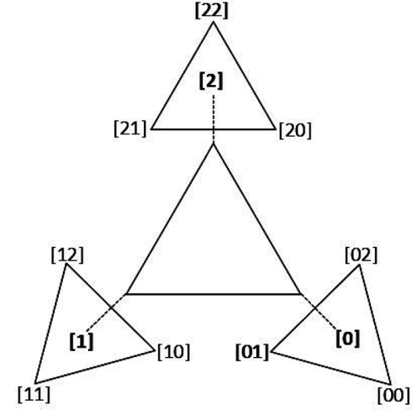
Рисунок 1. Схема двухуровневой триадической дешифровки

Рисунок 2. Схема двухуровневой триадической дешифровки “редевелопмент, с точки зрения дизайна среды”
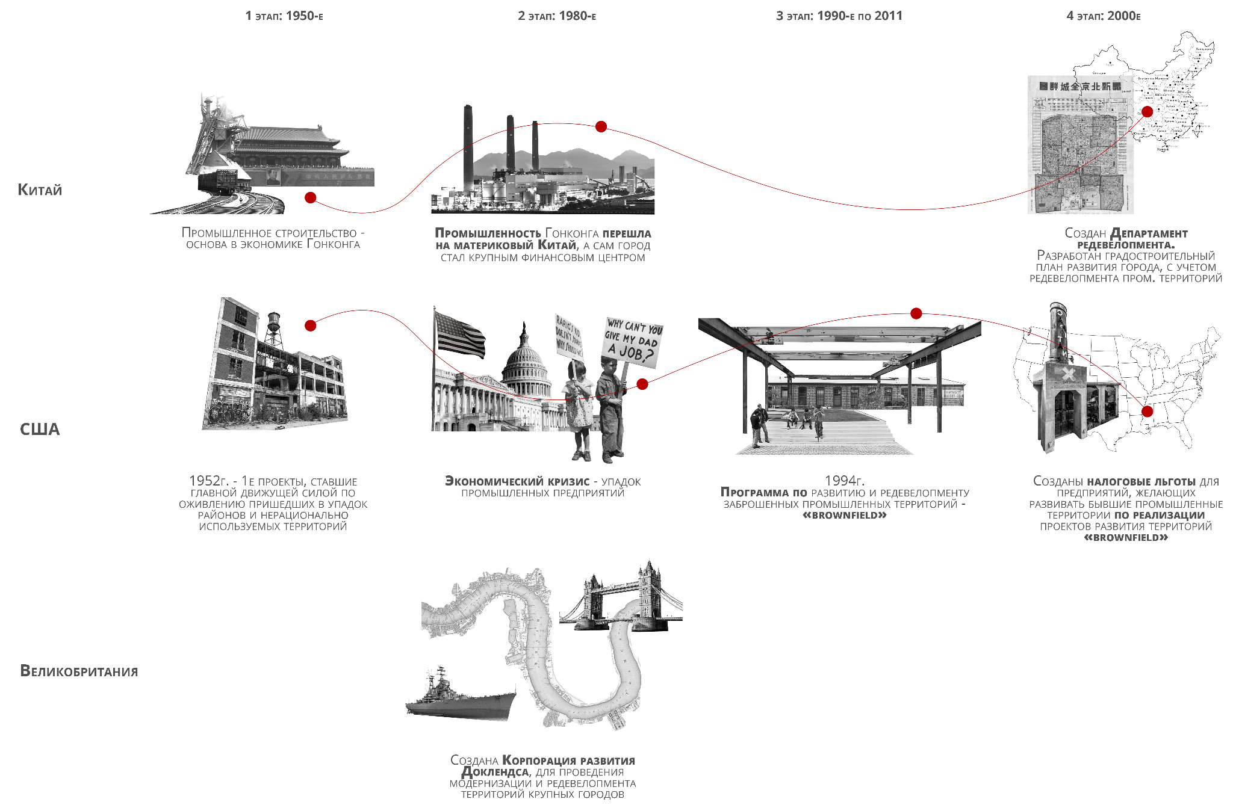
Рисунок 3. Этапы становления редевелопмента в Мире

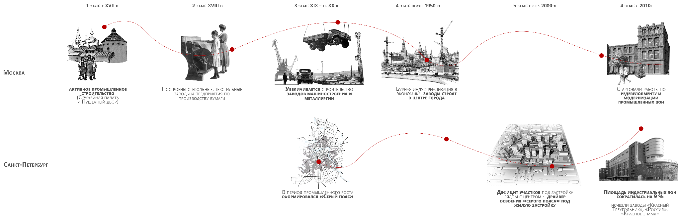
Рисунок 4. Этапы становления редевелопмента в Мире
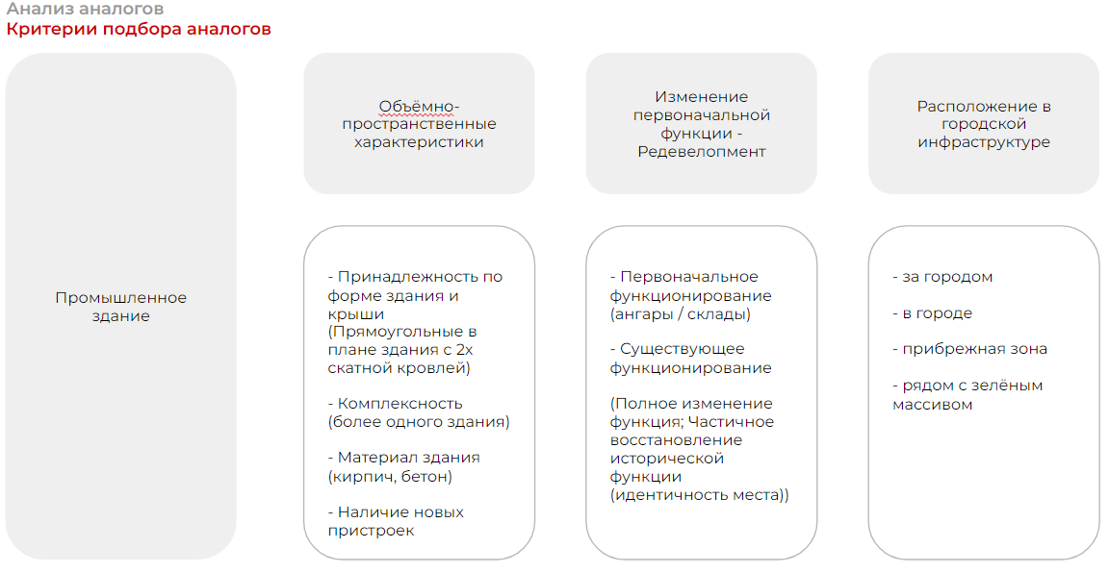
Рисунок 5. Критерии подбора аналогов

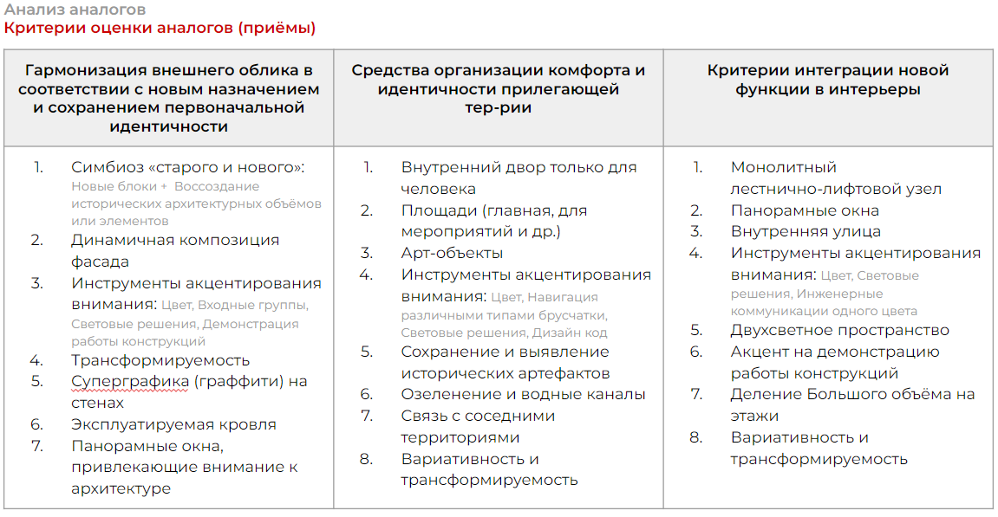
Рисунок 6. Критерии оценки аналогов (приёмы)

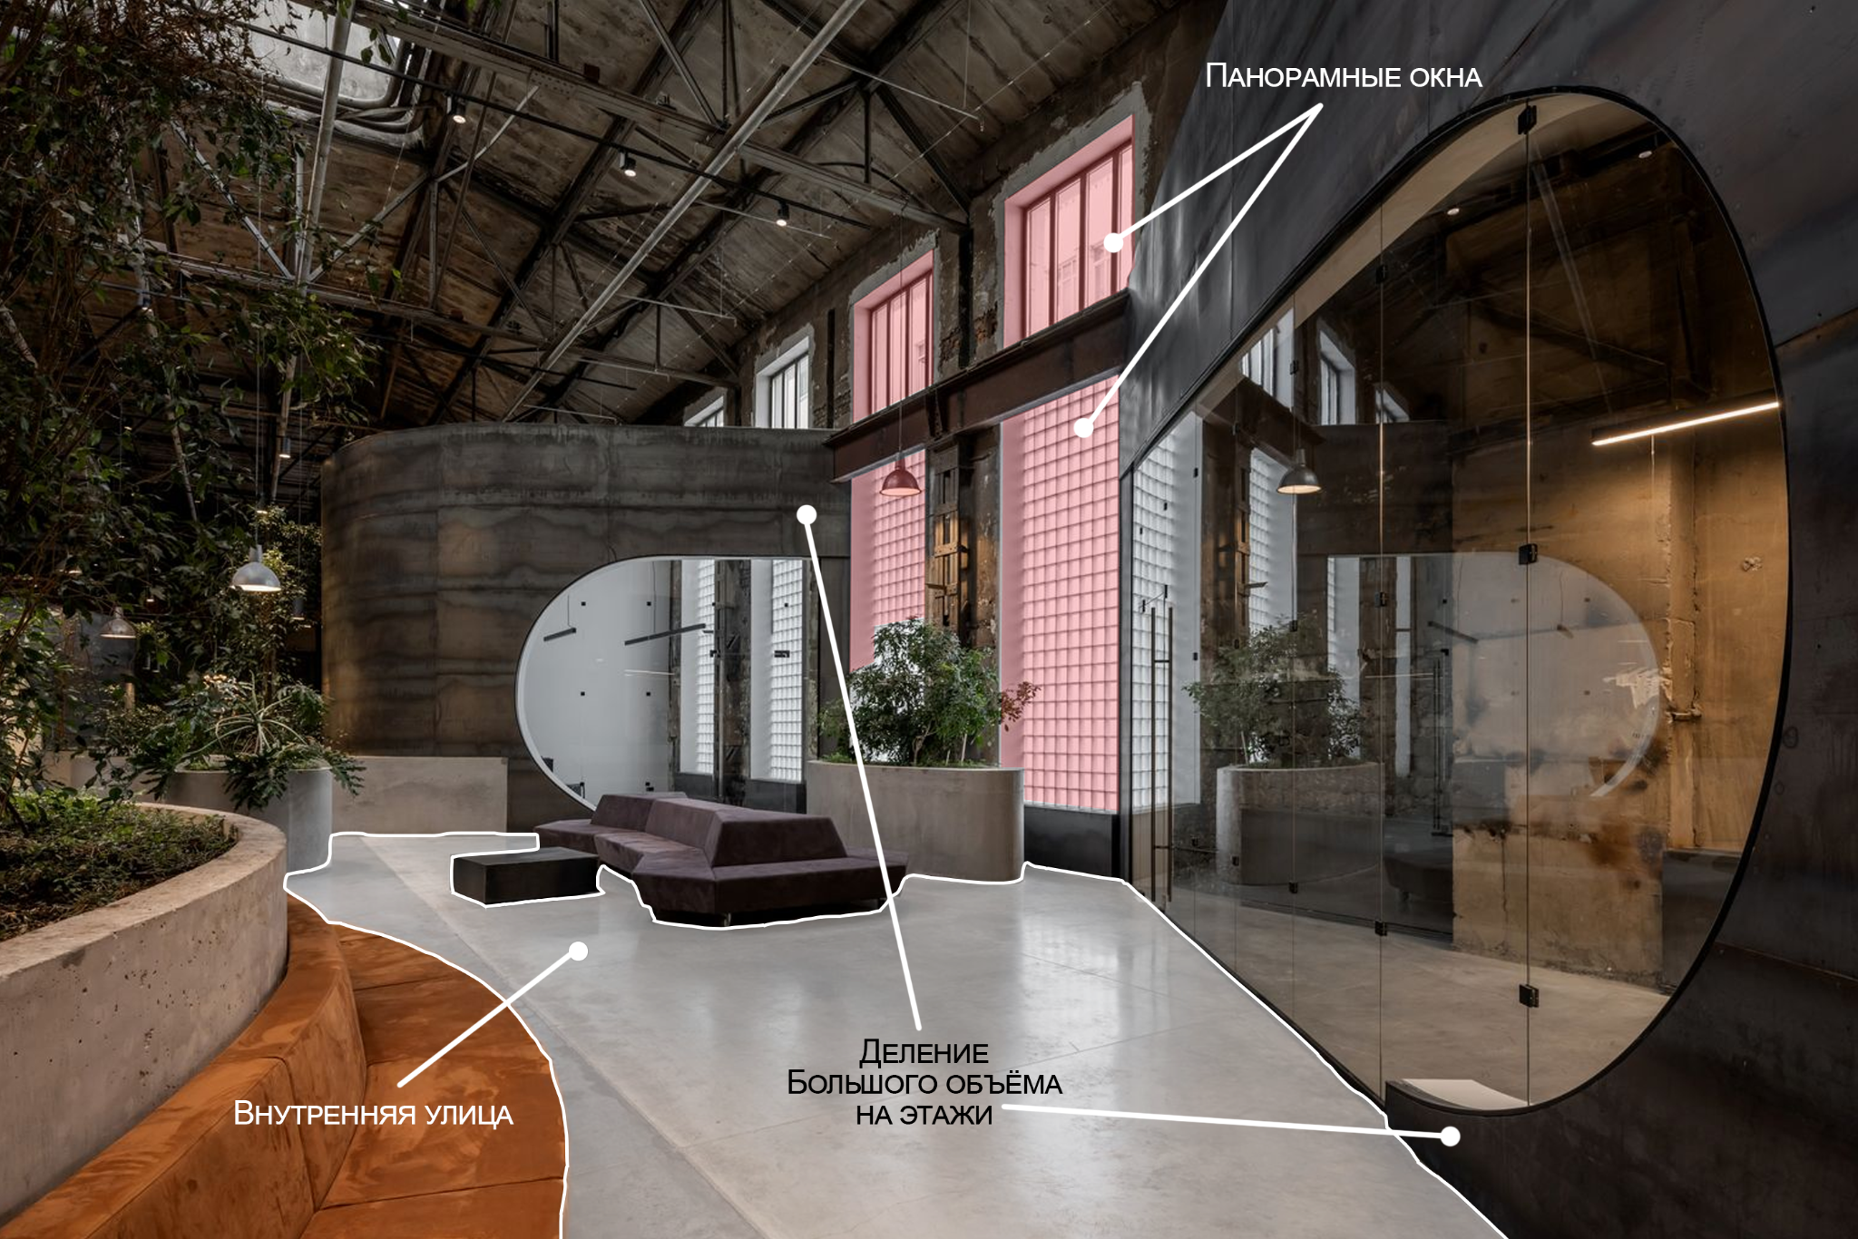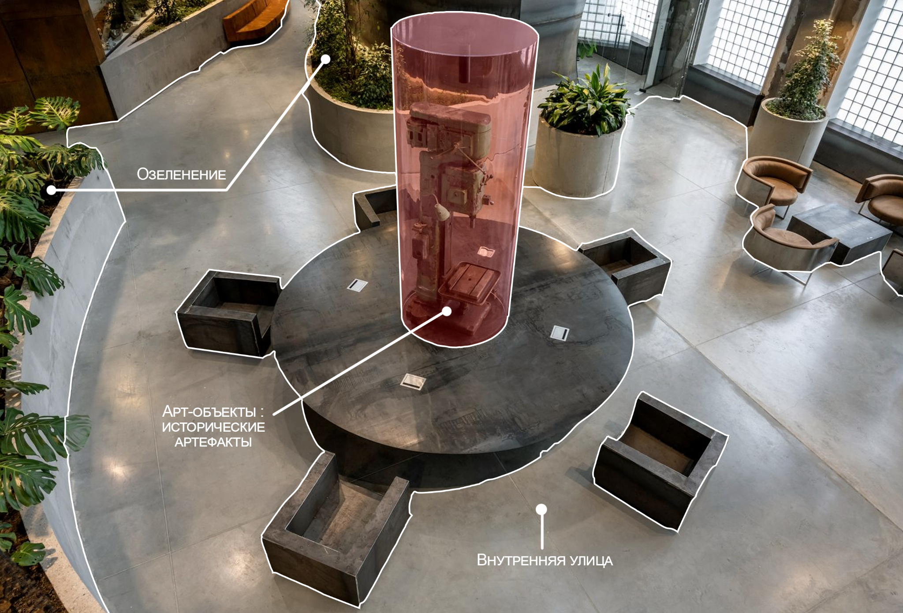
Рисунок 7. Фотоанализ Кластера «Суперметалл»: холл

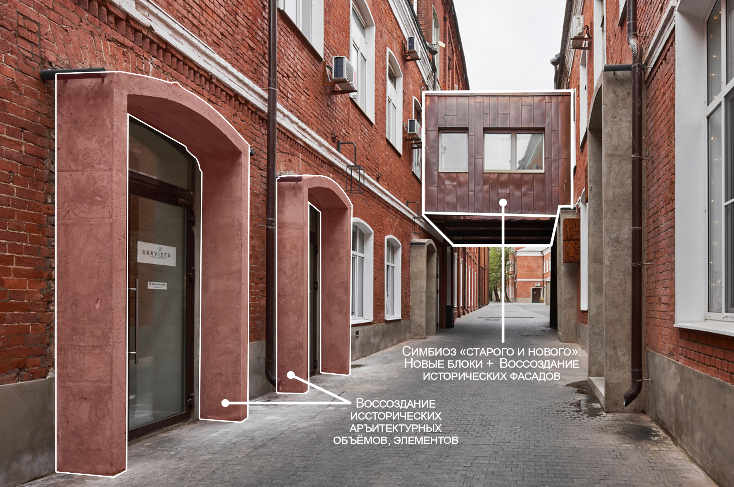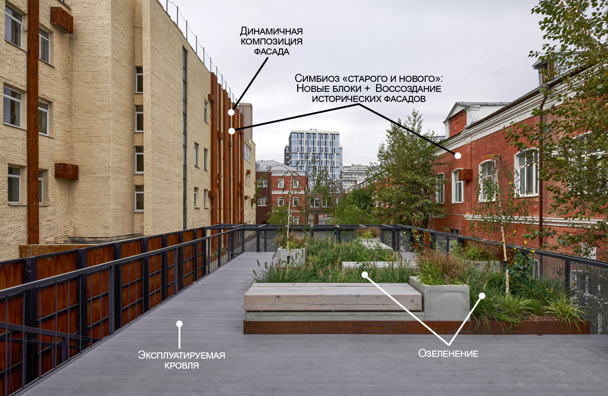
Рисунок 8. Фотоанализ «Товарищество Рябовской мануфактуры»

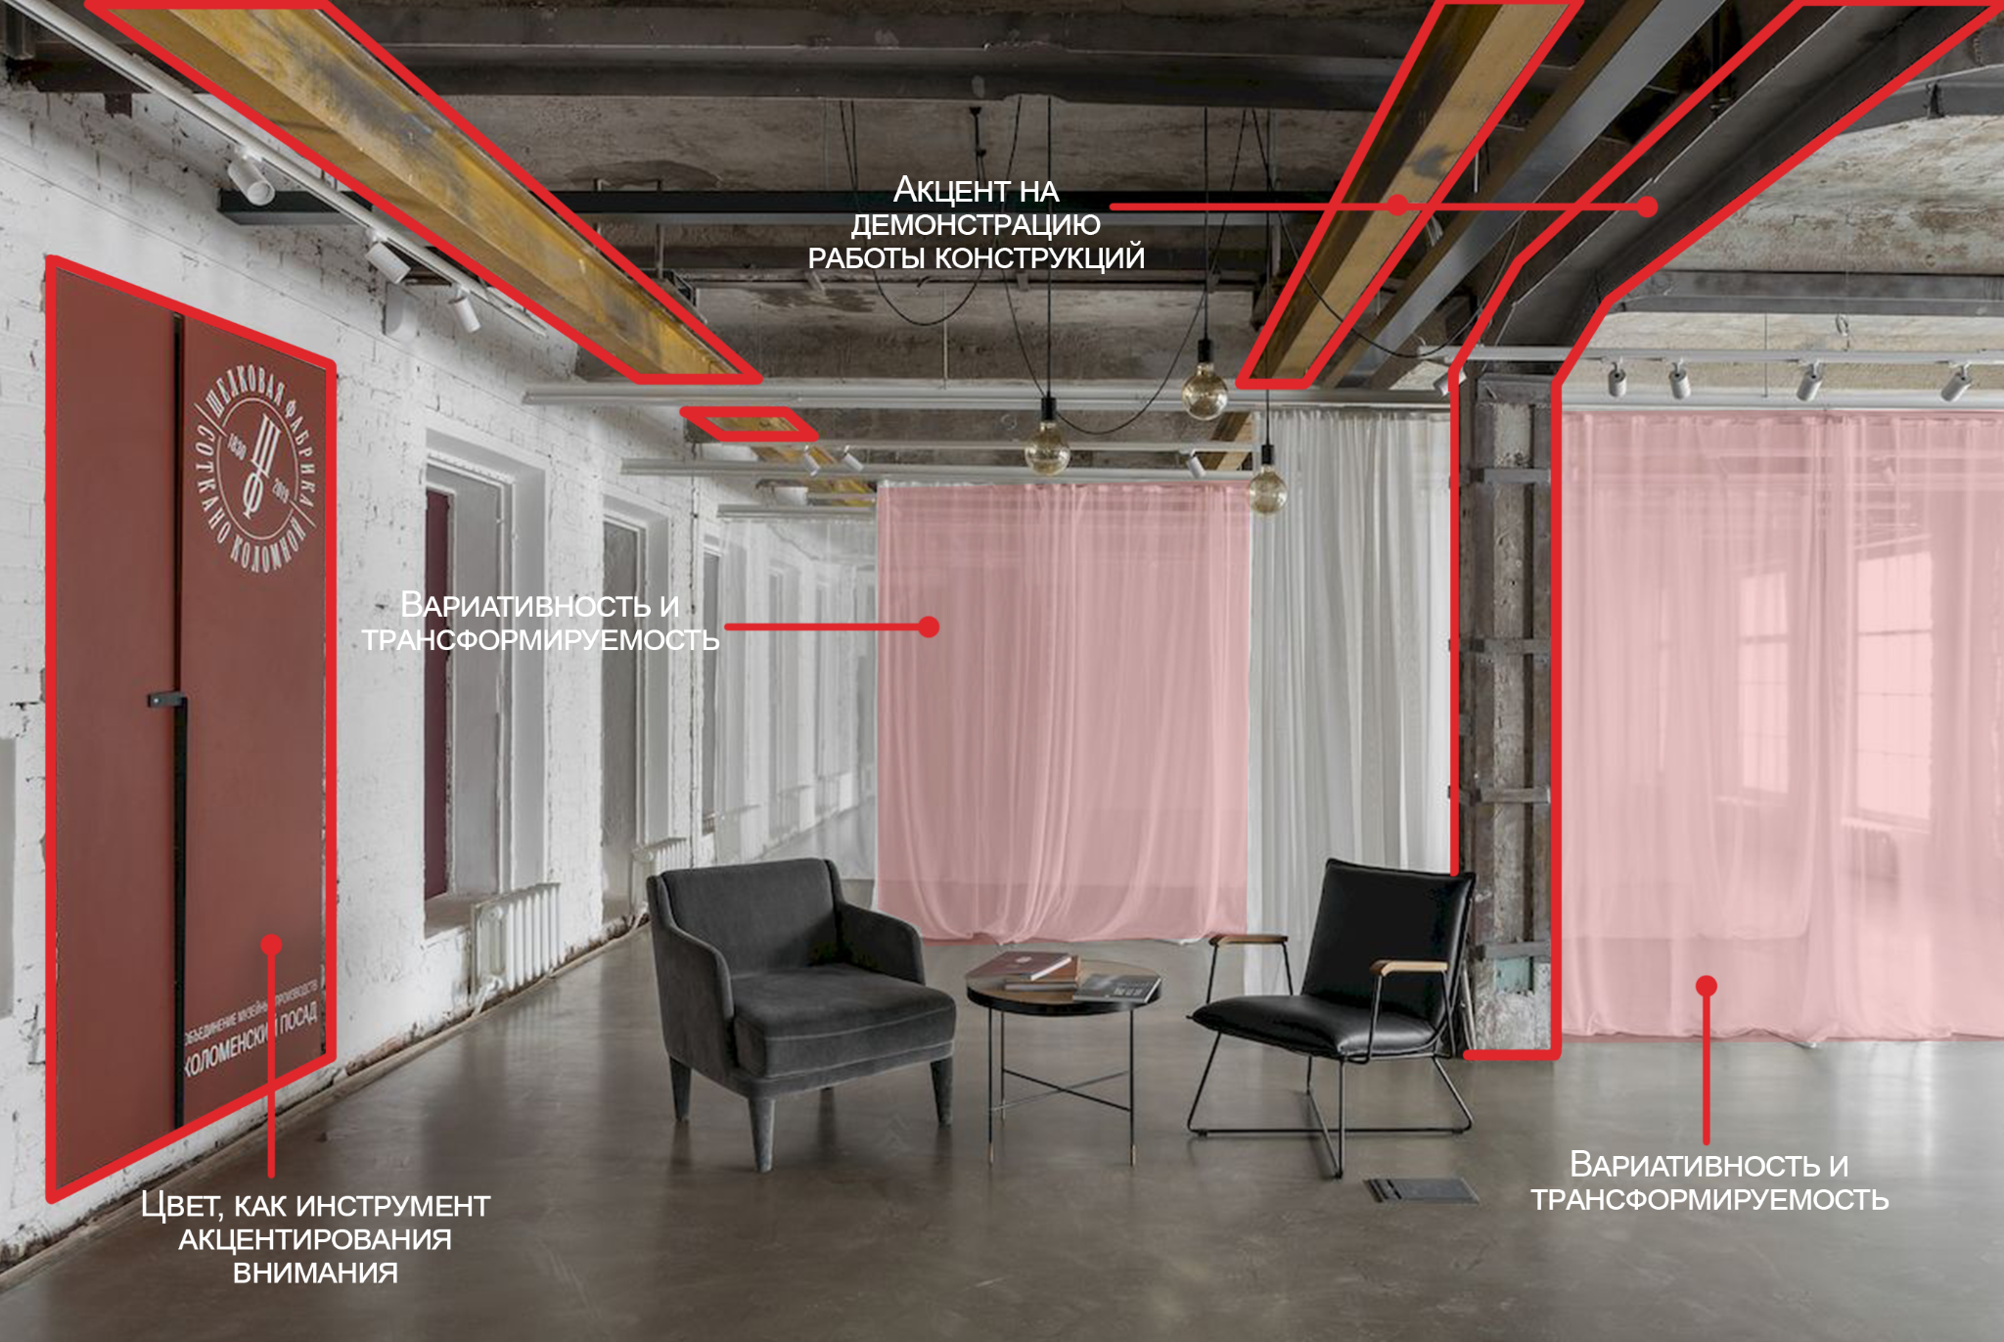
Рисунок 9. Фотоанализ Музей-лаборатория «Шелковая фабрика»: многофункциональный зал

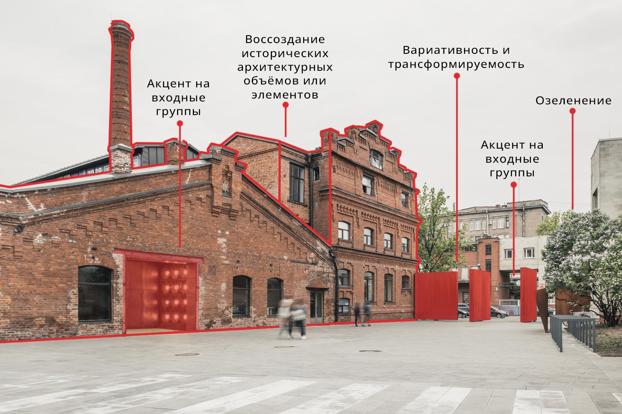  a | 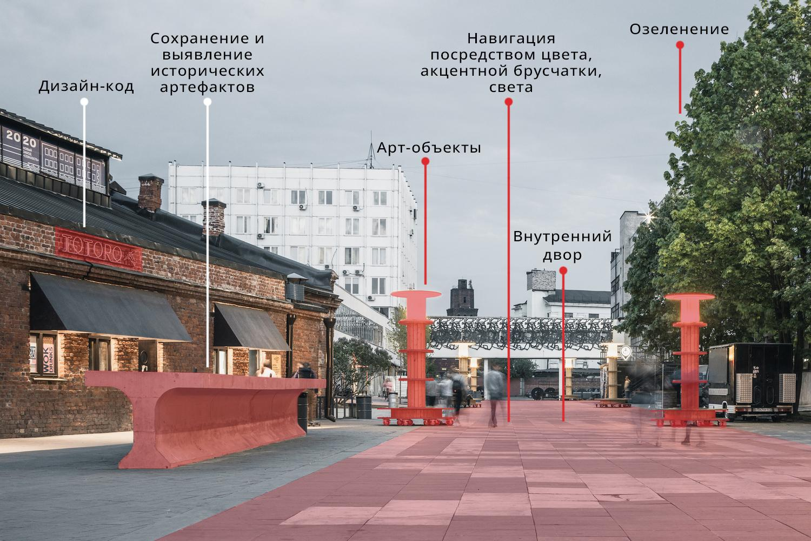  b
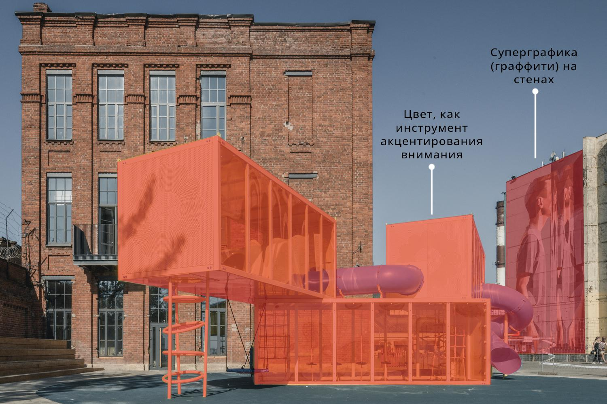  c | 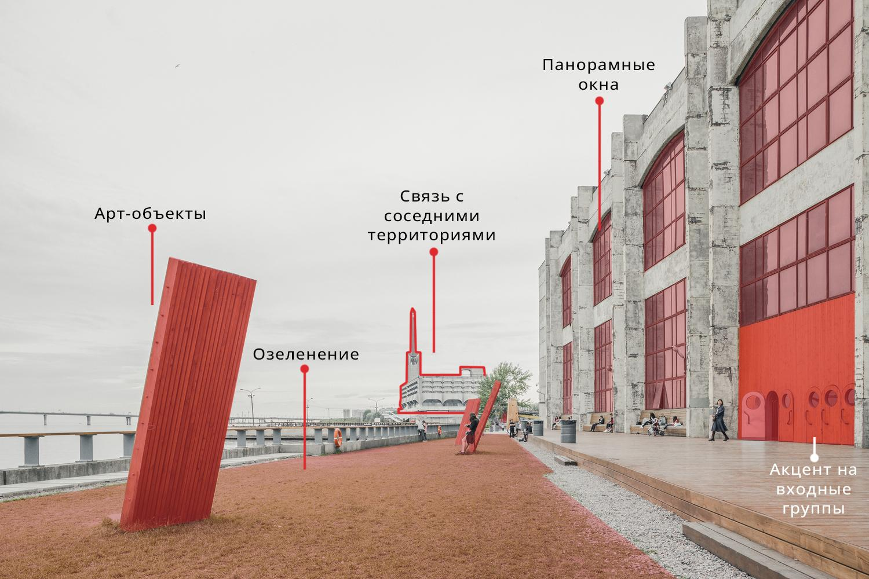  d
Рисунок 10. Фотоанализ проекта «Севкабель Порт»:
а – входная площадь; b – главная улица; c – детская площадка; d - парк на набережной

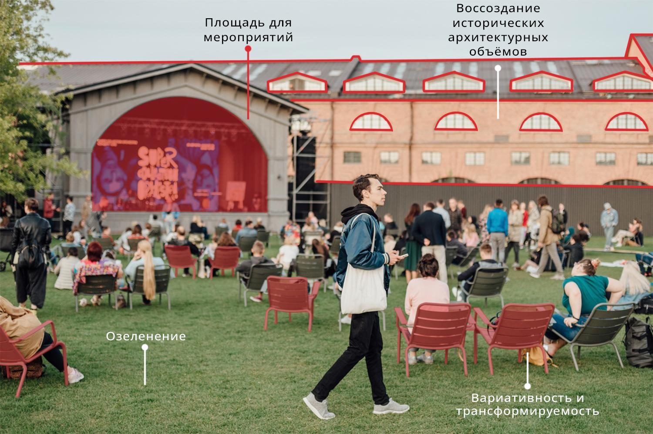  a | 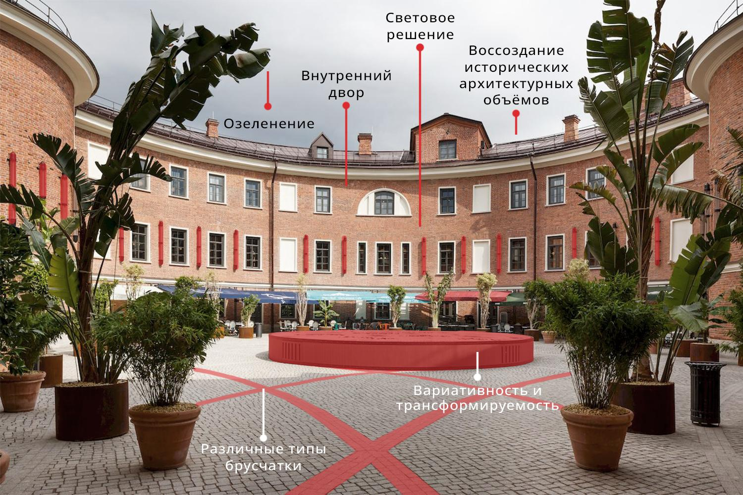  b
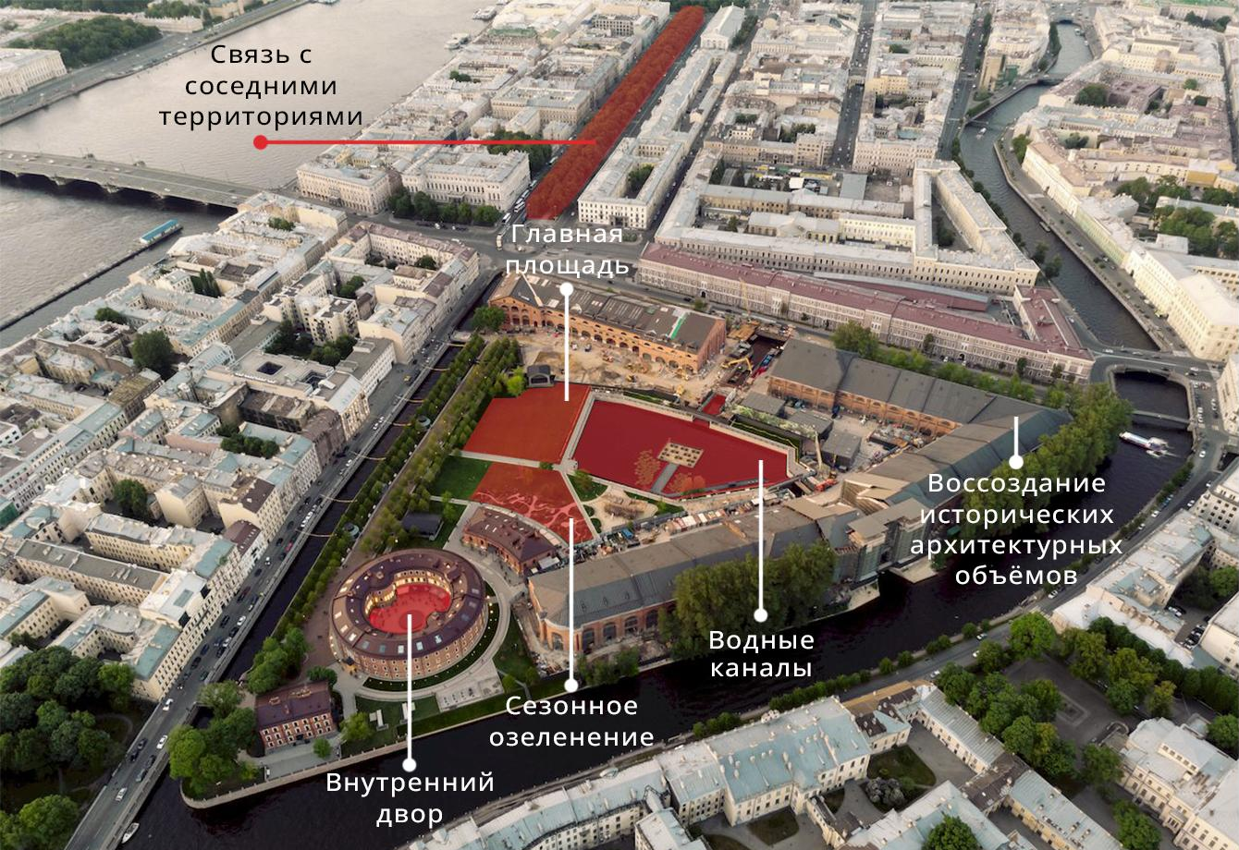  c | 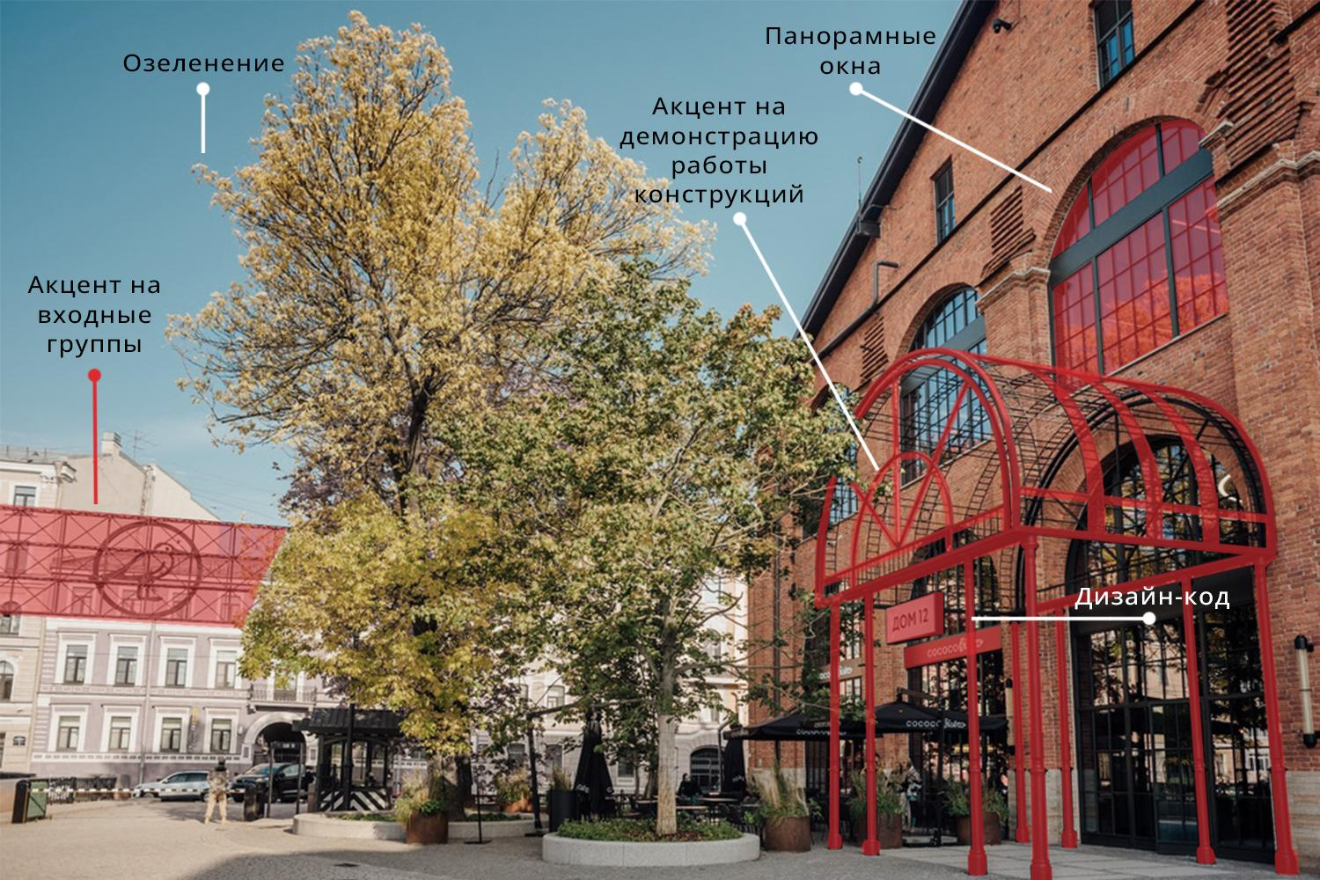  d
Рисунок.11. Фотоанализ проекта «Новая Голландия»:
а – сцена; b – бутылка; c – вид сверху; d - дом 12

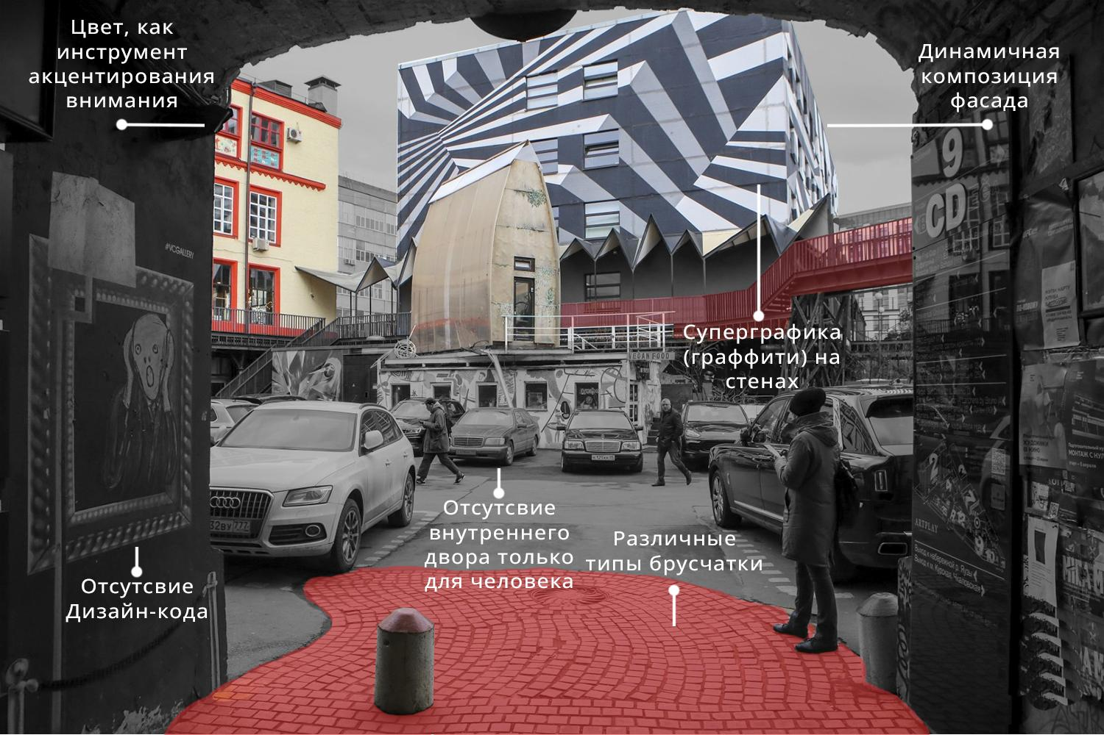  a | 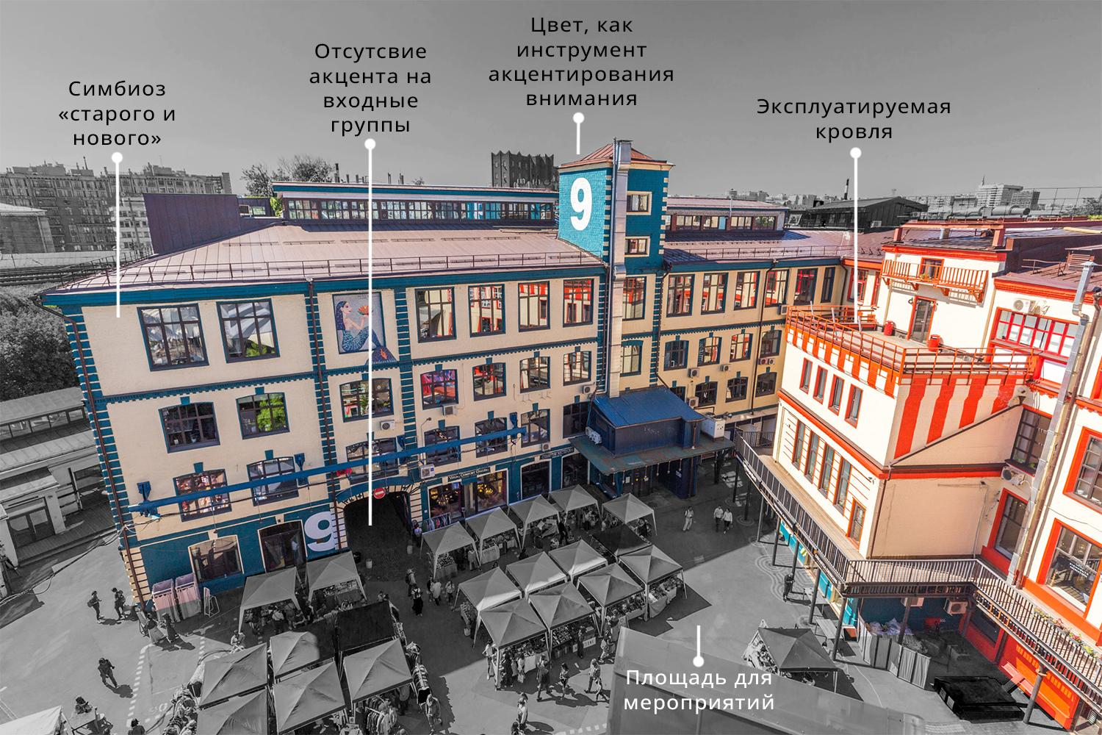  b
Рисунок 12. Фотоанализ ARTPLAY– Центр дизайна:
а – строение 4; b – строение 9

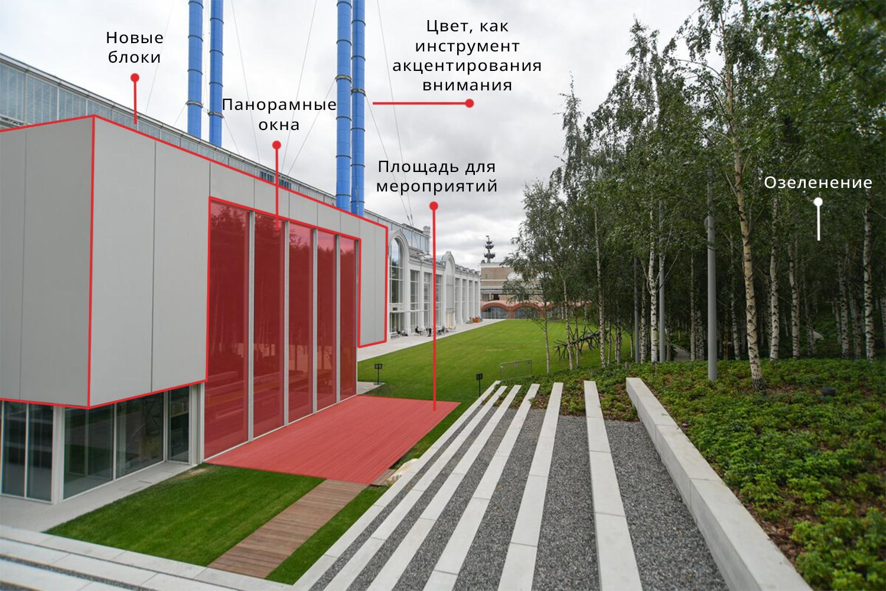  a | 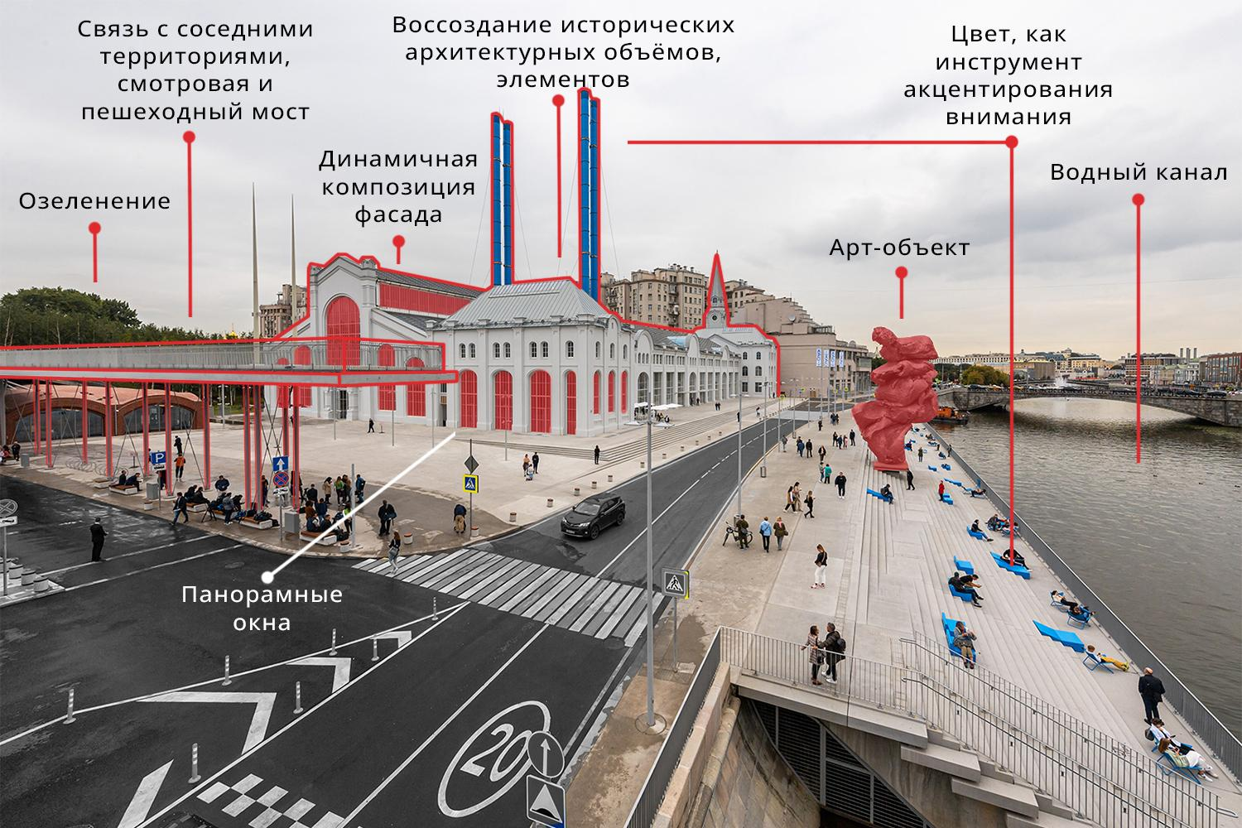  b
Рисунок 13. Фотоанализ Дом культуры ГЭС–2:
а – амфитеатр; b – вид с пешеходного моста

Рисунок 14. Историко-эволюционно градостроительный анализ: Московский район, Схема планировочной структуры
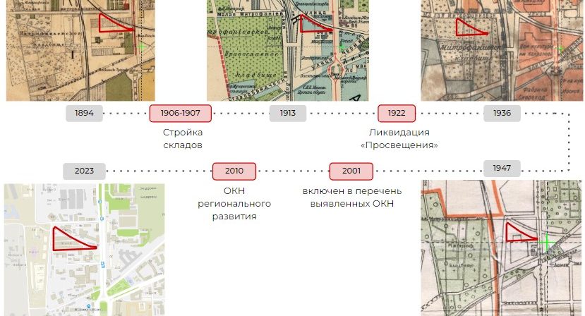
Рисунок 15. История территории проектирования
Рисунок 16. Градостроительный контекст: Схема транспортной инфраструктуры
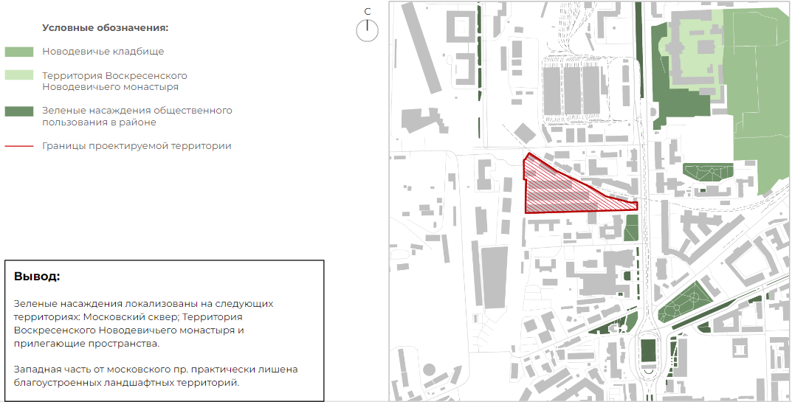
Рисунок 17. Градостроительный контекст: Схема зеленых насаждений
Рисунок 18. Градостроительный контекст:
Схема расположения объектов Культурного Наследия

Рисунок 19. Объекты, формирующие идентичность территории:
Схема расположения культурно-досуговых центров и образовательных учреждений
Рисунок 20. Содержательная и образная идея:
Способы, ассоциации, факторы идентичности, архетип

Рисунок 21. Реализованные аналоги:
Функциональное и образное решение

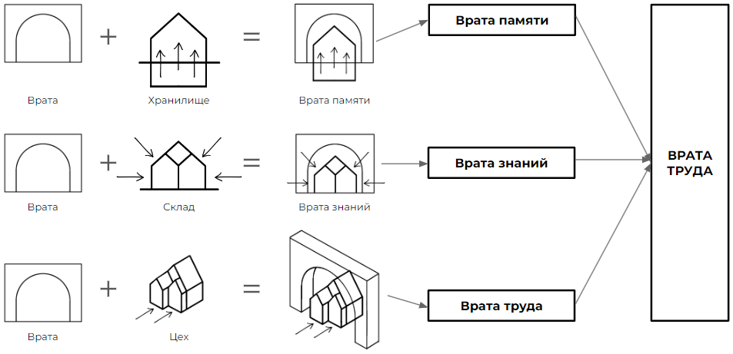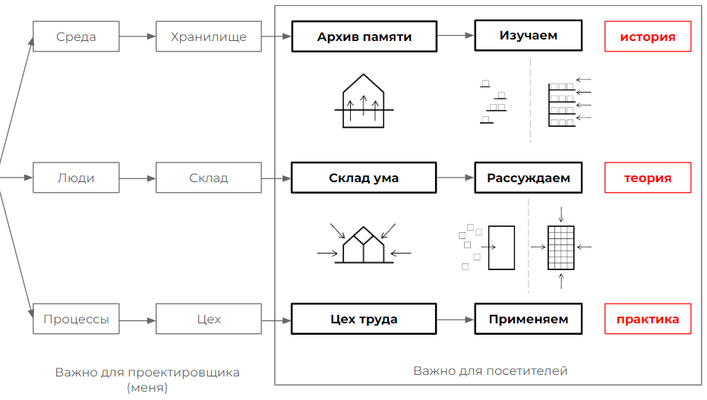
Рисунок 22. Формула идеи

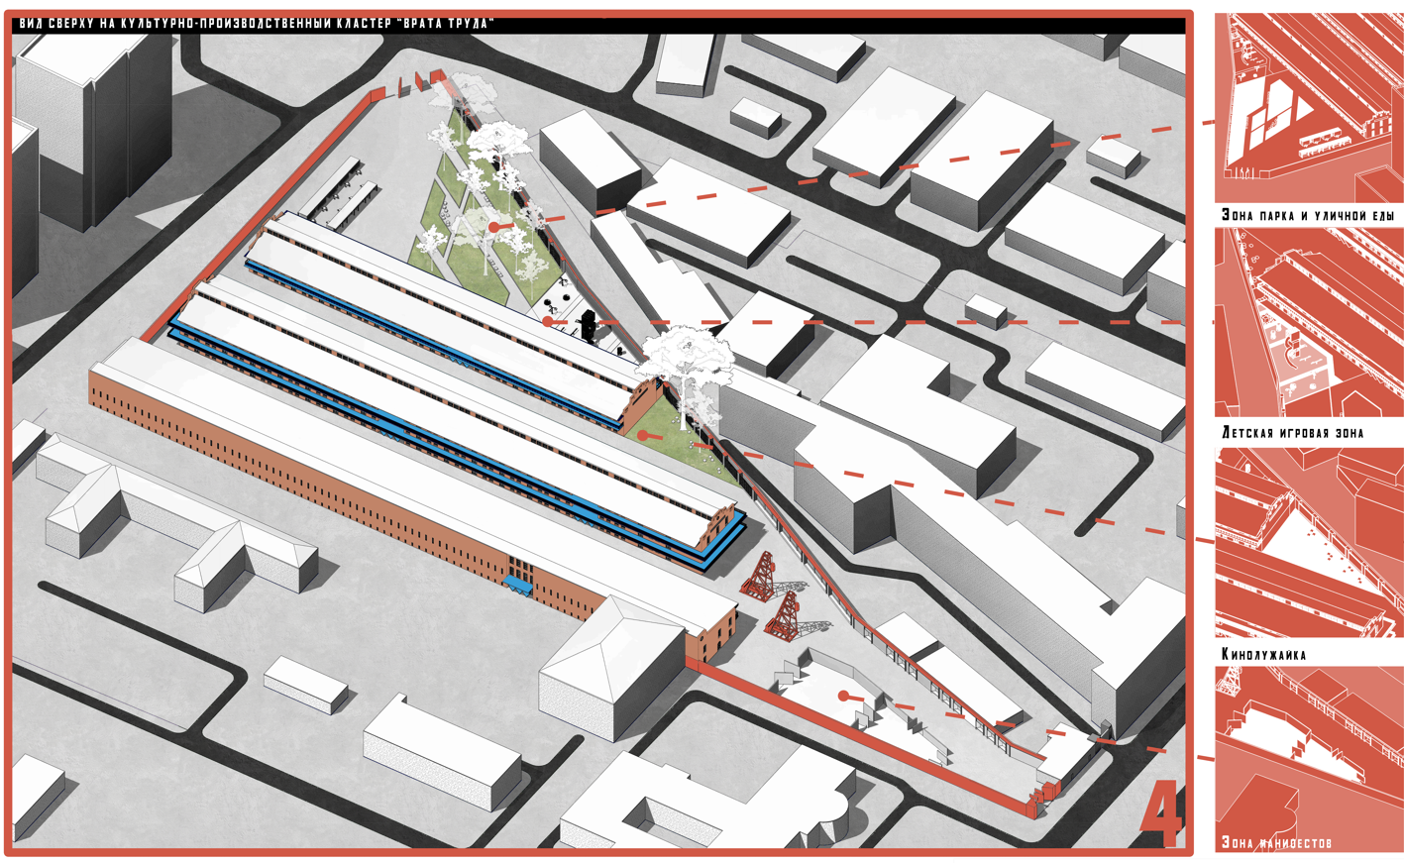
Рисунок 23. Аксонометрия “Врата труда”: основные зоны кластера

Рисунок 24. Внутренние помещения: переход между корпусами, мастерская

Рисунок 25. Средовые приёмы: входные группы
Рисунок 26. Средовые приёмы: типы стенового ограждения
Рисунок 27. Компоновка планшетов

